分类号： 单位代码：10749
密 级：

宁 夏 大 学
硕士学位论文
（专业学位）

Ti-1100钛合金热变形行为与热稳定性研究

姓 名： 杨立辉
学 号： 12023131356
指导教师： 康少付 副教授
合作导师： 朱宝辉 正高级工程师
杜 峰 中级工程师
培养单位： 机械工程学院
专业领域： 机 械
研究方向： 钛合金组织稳定性
申请学位： 机械硕士

2026年6月

A Dissertation Submitted to Ningxia University
for the Degree of Master

Study on Hot Deformation Behavior and Thermal Stability of Ti-1100 Titanium Alloy

Author: Yang Lihui
Supervisor: Prof. Kang Shaofu

School of Mechanical Engineering
Ningxia University
Yinchuan, P.R. China
June 2026

学位论文原创性声明
本人郑重声明：所呈交的学位论文，是本人在导师的指导下，独立进行研究所取得的成果。除文中已经注明引用的内容外，本学位论文不包含其他个人或集体已发表或撰写过的科研成果。对本文的研究做出贡献的个人和集体，均已在文中以明确方式标明。本声明的法律责任由本人承担。

论文作者签名： 签字日期： 年 月 日

学位论文版权使用授权书
本学位论文作者和指导教师完全了解宁夏大学有关保留、使用学位论文的规定：学校有权保留并向国家有关部门或机构送交学位论文的复印件和电子版；允许本学位论文被查阅和借阅；学校可以将本学位论文的全部或部分内容编入有关数据库进行检索，可以采用影印、缩印或其他复制手段保存和汇编本学位论文。

本学位论文属于：保密 □ 在 年解密后适用本授权书

不保密□

论文作者签名： 导师签名：

签字日期： 年 月 日 签字日期： 年 月 日

摘 要
Ti-1100高温钛合金在航空航天领域具有广阔应用前景，但其热加工流变行为及高温长期暴露下的组织稳定性和性能退化机制仍有待深入认识。本文针对该合金不同工艺阶段的组织状态开展系统研究：热变形部分以锻态拉长等轴组织为对象，热稳定性与高温拉伸部分以成品网篮组织为对象。
采用THERMECMASTOR-Z100KN热模拟试验机在900~1050 ℃（间隔30 ℃）、0.01~10 s⁻¹条件下进行热压缩实验（真应变约0.69）；同时开展650 ℃、最长达512 h的长期热暴露实验，并选取重点时段（0~512 h）样品及512 h暴露后样品的600 ℃高温拉伸性能进行测试。结合EBSD、SEM和TEM等手段，深入剖析了显微组织、织构演变规律及损伤机制。主要结论如下：
（1）合金在高温压缩中的流变应力对温度和应变速率高度敏感，呈典型的动态软化特征。基于Zener-Hollomon参数建立的Arrhenius本构方程预测精度较高，平均相对误差仅1.04%。热加工图表明960 ℃/0.01 s⁻¹为最佳工艺参数，应变速率0.1~1 s⁻¹区间存在流变失稳。低应变速率下发生典型的不连续动态再结晶，组织均匀球化；高应变速率下晶粒破碎形成细晶带，并产生强烈的(1 1 -2 0)<1 -1 0 9>择优取向。此外，930 ℃为织构演变的过渡温度，当温度高于960 ℃时，动态再结晶主导的等轴化过程显著削弱了变形织构。
（2）在650 ℃长期热暴露过程中，网篮组织片层逐渐粗化并伴随微织构带形成。Ti₅Si₃硅化物的析出与长大促使位错运动由切过机制转变为绕过机制，在产生短时强化效应的同时导致塑韧性持续下降。由组织与性能关联分析可知，组织粗化、析出相演化及局部取向变化是性能退化的主因。高温拉伸结果显示，断裂呈以Ti₅Si₃相为裂纹源的解理-韧性混合断裂，且裂纹扩展具取向依赖性：沿“硬取向”晶界更易发生解理断裂，而在“软取向”晶内更倾向形成韧性断裂。
本文系统揭示了Ti-1100合金热变形规律与长期热暴露损伤机理，所建立的模型为高温成形工艺优化及长寿命服役评估提供了重要理论支撑。

关键词：Ti-1100高温钛合金，热变形行为，本构方程，热稳定性，断裂机理

Abstract
Ti-1100 high-temperature titanium alloy possesses broad application prospects in the aerospace industry. However, its flow behavior during hot working, as well as the microstructural stability and performance degradation mechanisms under long-term high-temperature exposure, remain to be deeply understood. This paper conducts a systematic study on the microstructural states of this alloy at different processing stages: the hot deformation section focuses on the as-forged elongated equiaxed structure, while the thermal stability and high-temperature tensile sections focus on the finished basket-weave microstructure.
Hot compression tests were performed using a THERMECMASTOR-Z100KN simulator at 900-1050 °C (with an interval of 30 ℃) and strain rates of 0.01-10 s⁻¹ (true strain of ~0.69). Simultaneously, long-term thermal exposure experiments at 650 ℃ for up to 512 h were conducted. Samples from key exposure periods (0-512 h) were selected to test their high-temperature tensile properties at 600 ℃. Combined with EBSD, SEM, and TEM characterizations, the microstructure, texture evolution, and damage mechanisms were systematically analyzed.
The results indicate that the flow stress of the alloy during hot compression is highly sensitive to deformation temperature and strain rate, exhibiting typical dynamic softening characteristics. The Arrhenius constitutive equation established based on the Zener-Hollomon parameter shows high prediction accuracy, with an average relative error of only 1.04%. The processing map demonstrates that 960 ℃/0.01 s⁻¹ is the optimal hot working parameter, while a flow instability region exists at strain rates of 0.1-1 s⁻¹. At low strain rates, typical discontinuous dynamic recrystallization (DDRX) occurs, leading to uniform spheroidization of the microstructure. Conversely, at high strain rates, grains are fragmented to form fine-grained bands, generating a strong (1 1 -2 0)<1 -1 0 9> preferred orientation. Furthermore, 930 ℃ acts as the transition temperature for texture evolution; when the temperature exceeds 960 ℃, the equiaxialization process dominated by DDRX significantly weakens the deformation texture.
During the long-term thermal exposure at 650 ℃, the lamellae in the basket-weave microstructure gradually coarsen, accompanied by the formation of micro-texture bands. The precipitation and growth of Ti₅Si₃ silicides facilitate the transition of the dislocation interaction mechanism from particle shearing to bypassing, which yields a short-term strengthening effect but concurrently leads to a continuous decline in plasticity and toughness. The correlation analysis reveals that microstructural coarsening, precipitate evolution, and local orientation changes are the primary causes of performance degradation. High-temperature tensile results show that the fracture exhibits a mixed cleavage-ductile mode with Ti₅Si₃ phases acting as crack initiation sites. The crack propagation demonstrates distinct crystallographic orientation dependence: cleavage fracture is more prone to occur along the boundaries of "hard-oriented" grains, whereas ductile fracture tends to initiate within "soft-oriented" grains.
This paper systematically reveals the hot deformation behavior and long-term thermal exposure damage mechanisms of the Ti-1100 alloy. The established models provide crucial theoretical support for the optimization of high-temperature forming processes and long-life service evaluations of this alloy.

Key words: Ti-1100 high-temperature titanium alloy, hot deformation behavior, constitutive equation, thermal stability, fracture mechanism

目 录
摘 要 I
Abstract III
第1章 绪论 1
1.1 钛及钛合金概述 1
1.1.1 钛合金分类与高温钛合金应用挑战 1
1.1.2 近α钛合金的发展需求 2
1.2 高温钛合金热变形研究现状 3
1.2.1 热变形实验方法进展 3
1.2.2 本构模型与热加工图研究 4
1.2.3 高温钛合金热变形行为的影响因素 6
1.3 高温钛合金热稳定性研究现状 9
1.3.1 热稳定性与热暴露研究现状 9
1.3.2 高温拉伸/断裂机制研究现状 10
1.4 本文研究意义与创新点 11
1.5 研究内容与技术路线 12
1.5.1 本课题的研究内容 12
1.5.2 本课题的技术路线图 13
第2章 实验材料与方法 14
2.1 实验材料与设备 14
2.2 实验方案 16
2.2.1 热模拟压缩实验方案 16
2.2.2 热稳定性及高温拉伸实验方案 16
第3章 Ti-1100合金热变形行为及热加工特性 18
3.1 流变应力曲线 18
3.2 热变形本构方程的建立 19
3.2.1 本构模型选择与理论基础 19
3.2.2 本构模型参数拟合与Zener–Hollomon参数计算 20
3.2.3 模型建立与验证 22
3.3 热加工图构建与加工窗口分析 24
3.3.1 功率耗散效率η分布规律 24
3.3.2 基于‌Prasad判据的失稳区判定 26
3.3.3 热加工图的构建与分析 28
3.4 本章小结 29
第4章 变形参数对合金热变形行为的影响 31
4.1 应变速率对合金热变形行为的影响 31
4.2 不同温度对合金热变形行为的影响 37
4.3 本章小结 43
第5章 Ti-1100合金热稳定性及热暴露后高温拉伸断裂行为 44
5.1 Ti-1100合金热稳定性 44
5.1.1 高温力学性能与组织-性能关联 45
5.1.2 组织演变与Ti₅Si₃硅化物的强化机制 47
5.2 512h高温拉伸断裂行为 52
5.2.1 硅化物析出相对合金裂纹的形核作用 52
5.2.2 合金微观组织演变 52
5.2.3 断口形貌特征 56
5.3 本章小结 57
总结与展望 59
主要结论 59
展望 60
参考文献 61
致 谢 66
攻读学位期间发表的相关学术成果 67

绪论

钛及钛合金概述
钛合金具有强度高、密度低、韧性好、抗疲劳性能好等优点，被广泛应用于生物医疗^{[1]}、航空航天工业，如飞机发动机部件和起落架^{[2-4]}。通过对钛合金进行合适的热加工可以改善钛合金的组织结构、提升其力学性能。热加工对钛合金性能的提升至关重要，它不仅影响材料的微观结构和宏观性能，还直接关系到材料的应用效果和经济效益。因此，近些年来已有很多通过改善热加工工艺实现材料性能优化的研究报道。

钛合金分类与高温钛合金应用挑战
钛合金因其优异的比强度、耐腐蚀性和高温性能，已成为航空航天领域不可替代的关键结构材料。根据美国材料试验协会标准（ASTM B265-20），钛合金按显微组织可分为α型、α+β型和β型三大类^{[5]}。其中，α型钛合金（如Ti-5Al-2.5Sn）通过添加Al、Sn等α稳定元素，在600℃以下展现出良好的热稳定性和焊接性，但其室温强度（典型屈服强度约760 MPa）与成形性能难以满足现代航空发动机对高压压气机叶片等复杂构件的需求^{[6]}。β型钛合金（如Ti-10V-2Fe-3Al）虽具备优异的冷加工性能，但其高温抗氧化性不足，在500℃以上长期暴露时易发生氧化层剥落，导致力学性能急剧退化^{[4]}。
在此背景下，近α型钛合金通过引入有限β稳定元素（通常<2 %），实现了高温性能与加工性能的平衡。以Ti-6Al-2Sn-4Zr-2Mo（Ti-6242S）为例，该合金通过固溶强化（Al、Sn）和沉淀强化（Ti₃Al相）的协同作用，将工作温度提升至550-600 ℃，其600℃下的抗蠕变强度达到450 MPa^{[7]}。近30年来，包括IMI834、Ti-1100、TA32、Ti6242s和Ti60在内的多种高温钛合金的暴露温度已提升至600 ℃^{[8,9]}。作为第一代近α型高温钛合金的代表，Ti-1100合金具有良好的蠕变抗力和热稳定性，是Timet公司开发的一种新型高温钛合金^{[10]}。然而，随着由于航空航天业材料装备对性能及安全需求越来越高，Ti-1100高温钛合金的长期暴露稳定性评价体系还需进一步优化，传统近α型钛合金的耐温极限面临严峻挑战。

近α钛合金的发展需求
传统高温钛合金主要分为α+β型和近α型两类，α+β型钛合金最高服役温度在500 ℃左右，其成分含有一定量的Al元素和不同含量的β稳定元素及中性元素，退火后有不同比例的α相和β相，代表合金有TC4、Ti-17、Ti6246；随着航空航天领域的快速发展，α+β型钛合金最高服役温度500 ℃已无法满足飞机发动机等部件的服役温度要求，而近α型钛合金相比α型钛合金添加了一定的β稳定元素和中性元素，兼具了α型钛合金的高蠕变性和α+β型钛合金的高强度，最高服役温度可达600 ℃，使得近α型钛合金成为航空航天领域等部件的最优候选材料。典型的近α型高温钛合金通常含有0.5 wt.%以下的硅元素，硅的添加有利于高温钛合金强度、抗蠕变性能和抗氧化性能的提高^{[11]}。代表合金有英国的IMI-834合金、美国的Ti-1100合金、俄罗斯的BT36合金，以及我国自主研发的Ti60、Ti65、Ti600等合金。典型高温钛合金具体参数如表 1-1所示。至今，研发服役温度在600 ℃及以上的高温钛合金仍是我国钛合金行业最具挑战的研究之一。
表 1-1 典型高温钛合金参数
Table 1-1 Typical high temperature titanium alloy parameters
名称 | 最高服役温度/ ℃ | 国家 | 名义成分/ wt.%
TC4 | ≤350 | USA | Ti-6Al-4V
Ti-17 | 400 | USA | Ti-5Al-2Sn-2Zr-4Mo-4Cr
IMI-834 | 600 | UK | Ti-5.8Al-4Sn-3.5Zr-0.7Nb-0.5Mo-0.35Si-0.06C
Ti-1100 | 600 | USA | Ti-6Al-2.75Sn-4Zr-0.4Mo-0.45Si
BT36 | 600 | Russia | Ti-6.2Al-2Sn-3.6Zr-0.7Mo-0.1Y-5.0W-0.15Si
Ti60 | 600 | CN | Ti-5.8Al-4.8Sn-2Zr-1Mo-0.35Si-0.85Nd
钛合金因其热导率低，这一特性甚至显著低于铝合金和镁合金，使其在热加工过程中对变形参数表现出极高的敏感性。不同的热变形参数（如温度、应变速率等）会显著影响其流变行为、微观组织演变及动态再结晶过程，这些因素共同决定了钛合金的热加工性能。除了加工过程的影响，热暴露环境同样对钛合金的性能演化起着关键作用。在高温暴露条件下，钛合金的微观组织结构会发生持续演变，如第二相析出、晶粒长大及氧化行为等，这些现象将直接影响其力学性能和服役寿命。因此，深入理解热变形行为与热暴露条件下微观组织演变的规律，对于优化钛合金的热加工工艺、提升其在高温环境下的服役性能具有重要意义。

高温钛合金热变形研究现状
对合金热变形行为的研究最早可以追溯到20世纪60年代，由Sellars和McTegart^{[12]}在1966年提出，他们研究了热变形过程中的动态回复和动态再结晶等软化机制，以及这些机制如何与加工硬化相互作用，影响材料的流动应力。Sellars和McTegart的研究为后续的钛合金及其他合金的热加工变形行为研究奠定了理论基础。通过各种研究方法理解钛合金热变形行为和微观组织演变机制的关系对进一步确定钛合金最优加工参数和改善钛合金组织和性能尤为关键^{[13,14]}。

热变形实验方法进展
等温热压缩实验作为一种材料科学中的研究方法，主要用于研究材料在高温条件下的热变形行为和预测高温下的结构性能。通过在热模拟试验机中进行不同温度和应变速率的设定，可以模拟和评估合金材料在该加工条件下的变形行为。在热压缩过程中，设备会自动记录应力、应变、温度等参数数据，通过数据分析可以得到合金的真应力-真应变曲线和建立材料的流变应力本构方程，进而了解材料的变形特性，例如：加工硬化、流动软化和屈服强度等。
图1-1 Ti65合金热变形过程中析出过程示意图^{[17]}
Figure 1-1 The schematic diagram of the precipitation process during the hot deformation of Ti65 alloy.^{[17]}
Liu等人^{[15]}在变形温度870-960 ℃和应变速率为5×10⁻⁴ s⁻¹至5×10⁻² s⁻¹的变形条件下对Ti-6Al-4V合金进行单道次等温压缩实验，分析了Ti-6Al-4V合金的动态再结晶行为。Mu等人^{[16]}利用等温热压缩实验研究了工艺参数对Ti-17合金等温压缩流变曲线和微观组织演变的影响并深入分析了等温压缩Ti-17合金初生α相形貌随应变速率的变化规律。Wanjara等人^{[14]}在950 ℃至1125 ℃的温度范围内以0.001 s⁻¹的应变速率进行等温热加工实验，发现IMI834钛合金在单相β 区的温度动应力行为表现出应变硬化和轻微的流动软化，而在两相α+β区发生了相当大的流动软化。Zhang等人^{[17]}在Gleeble-3800热模拟机上进行Ti65合金的单轴压缩试验，详细分析了微米尺度到纳米尺度的微观组织演变和热变形行为。如图1-1所示，研究发现，α+β相区的主要变形机制为位错滑移和取向相关的球化。而β相区的变形过程由β晶粒的动态再结晶控制。并在板条界面处首次观察到纳米级FCC孪晶。

本构模型与热加工图研究
本构方程是描述材料材料在热变形过程中应力、应变和温度之间关系的数学模型^{[18]}。在材料科学领域，本构方程是理解和预测材料热变形行为和材料加工数值模拟的关键工具。热加工图是一种表征材料在热加工过程中塑性变形能力的工具，它基于材料在塑性变形过程中不发生破坏所能达到的变形能力所构建。
常见的本构方程主要有三种理论模型，分别为Arrhenius模型、Johnson-Cook模型和Zerilli-Armstrong模型。其中Arrhenius型本构方程由Sellars和Tegart^{[19]}在1966年提出，因其准确性与普适性而广泛应用于钛合金热变形行为的研究中。Arrhenius型本构方程表示形式如公式1-1所示。
(1-1)
其中，A₁、A₂、A为常数；n₁、n、β为与应变速率敏感指数有关的参数；α为应力水平因子(mm²/N)；T为绝对温度；为应变速率（s⁻¹）；σ为流变应力(MPa)，R表示气体扩散常数；Q表示热变形激活能(J/mol)。
Zener在1944年的研究中，引入Zener-Hollomom参数评估应变速率和变形温度的综合影响^{[20]}。Z参数能够描述在不同温度和应变速率下的塑性变形行为，揭示了高应变速率和低温度之间的等效性。在建立Arrhenius本构方程时，Z参数能够表征不同应变条件下材料常数（如α、n、Q和lnA）的变化规律，并证实所建立的本构模型具有较高的预测精度。Zener-Hollomom参数如公式1-2所示。
(1-2)
Yang等人^{[21]}基于Arrhenius模型，构建了多向等温锻造Ti-6Al-4V钛合金的本构方程。通过计算相关系数（R）和平均绝对相对误差值（AARE），分别为0.98341和7.01%，表明所构建的本构方程可以很好的描述Ti-6Al-4V钛合金的热变形行为。Wen等人^{[22]}在温度600 ℃至950 ℃和应变速率0.001 s⁻¹至10 s⁻¹下对TC17钛合金进行了热压缩试验，研究了TC17钛合金的热变形行为，建立了TC17钛合金多元线性回归本构模型，并验证了本构模型的精度。Feng等人^{[23]}在基于Arrhenius本构应变补偿，采用物理本构和PSO-BP神经网络本构模型对TC4钛合金高温流动行为进行预测。如图1-2所示，通过交叉验证的方法对三种本构模型的预测精度进行了评价，结果表明PSO-BP神经网络本构模型预测最精确。
图1-2 三个模型的交叉验证结果：(a) 预测应力与实验应力的对比；(b) 预测值与实验值的ARE值^{[23]}
Figure 1-2 Cross-validation of three models: (a) Comparison between predicted stress and experimental stress; (b) Values of ARE between predicted and experimental^{[23]}
热加工图的构建通常涉及热模拟压缩实验，通过实验数据计算应变速率敏感指数m、功率耗散率值η和流变失稳判据值ξ，可以绘制出材料的功率耗散图和塑性失稳图，将两张图叠加在一起即可得到热加工图。热加工图主要分为两大类：Raj加工图^{[24]}和基于动态材料模型（Dynamic Materials Model, DMM）的加工图^{[25]}。Raj加工图因其不适用于复杂合金和需要确定大量参数等局限性限制了它的应用。又因为基于动态材料模型的加工图可以将外界给予的能量与材料发生塑性变形消耗的能量联系起来，所以基于动态材料模型的加工图成为现阶段绘制钛合金热加工图的主要形式。
Li等人^{[26]}基于TC4钛合金的热加工图分析了微观组织演化规律与变形机制。发现随着温度的升高，功耗效率通常呈现先增加后减少的趋势。Yamanaka等人^{[27]}研究了β转变温度以上的Ti-17的热变形行为。通过建立热加工分析可得，功耗效率通常随应变率和施加应变的增加而降低。峰值效率约为60 %的区域位于1173 K的温度和10⁻³ s⁻¹的应变速率下。此外，无论温度如何，仅在高于0.1 s⁻¹的应变速率下才观察到流动不稳定性。Balasundar等人^{[28]}采用加工图技术研究了具有双相起始微观结构的近α钛合金IMI834的热加工行为。分析热加工图可得，不稳定性区域位于850 ℃至900 ℃和10⁻¹ s⁻¹之间，材料在此区域表现出剪切带。且材料表现出两个潜在的加工区域：在925 ℃至975 ℃和10⁻³ s⁻¹至10⁻² s⁻¹之间的伪超塑性区域，材料在此区域经历连续动态再结晶（CDRX）或片层α的球化；以及在980 ℃至1020 ℃和10⁻² s⁻¹至10⁻¹ s⁻¹之间的不连续动态β再结晶（DDRX）区域。
综上，基于动态材料模型的热加工图技术为钛合金热变形机制解析与工艺优化提供了重要理论支撑。对于TC4等α+β型合金，其功率耗散效率随温度升高呈现先增后降的非单调特征，表明低温区的能量耗散主要受动态回复主导，而高温区则因动态再结晶激活导致效率下降；对于β型及近α型合金（如Ti-17、IMI834），研究显示高应变速率普遍诱发流动失稳现象，而不稳定区的微观机制与剪切带形成或局部绝热温升密切相关。二者相同的是，在较低应变速率时更利于实现均匀组织演变，而高温-高应变速率组合易引发微观缺陷。

高温钛合金热变形行为的影响因素
钛合金在高温的塑性变形下，除了自身宏观形貌会发生变化之外，微观组织会因为变形温度、应变速率和初始组织结构等改变而发生复杂的演变。变形温度的升高通常会使得高温下材料的动态再结晶与动态回复更容易发生，减弱了加工硬化效果，从而导致合金的峰值应力逐渐下降；应变速率越低，合金的软化程度越高。这是因为在高应变速率下变形时，合金变形时间较短，动态回复与动态再结晶来不及充分进行，导致位错密度不断增加且不容易消解，从而使得应力增大；组织结构的变化，如初始组织结构、α相和β相的变形方式、动态再结晶和动态回复等，对高温钛合金的力学性能有显著影响。
对于变形温度和应变速率对高温钛合金热变形行为的影响，Prasad和Seshacharyulu^{[29]}在1998年发表的研究中，就通过加工图表征了钛及其合金的热变形行为，系统探讨了钛合金的热加工行为中温度和应变速率对流变应力的影响。Wang等人^{[30]}通过Ti-17钛合金等温热压缩实验，发现Ti-17钛合金的动态球状化动力学和动力学速率对变形温度和应变速率具有敏感性。动态球状化分数以Avrami型S形方式近似随应变增加，也随温度升高和应变速率降低而增加。Shams等人^{[31]}通过EBSD分析研究了Ti-1100在热变形过程中不同变形温度和应变速率对微观结构演变机制的影响。研究表明，在1073 K和0.005 s⁻¹的应变速率下进行热压缩时，连续动态再结晶（CDRX）是主要机制。在1073 K至1173 K的温度范围内，不仅垂直于压缩轴的变体阵列，而且CDRX也有助于流动软化。如图 1-3所示，将轧制温度从1123 K提高到1273 K导致球化机制从CDRX变化为传统的晶界分裂和终止迁移，这与在更高温度下β相体积分数的增加有关。
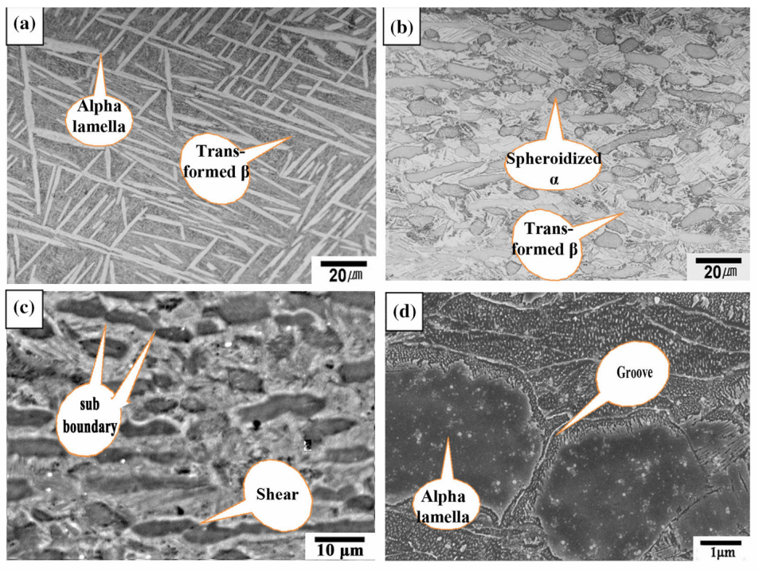
图 1-3 OM图像：(a) 在1273 K (1000℃) 预热20分钟后的轧制试样；(b) 在1273 K (1000℃) 轧制后的试样；(c, d) 在更高放大倍数下的1273 K (1000℃) 下轧制试样的SEM图像^{[31]}
Figure 1-3 OM images: (a) after preheating the rolling specimen at 1273 K (1000℃) for 20 minutes; (b) after rolling at 1273 K (1000℃); (c, d) SEM images of the as-rolled specimen at 1273 K (1000℃) at higher magnifications^{[31]}
对于组织结构对高温钛合金热变形行为的影响方面，大多学者聚焦于高温钛合金不同初始组织的热变形行为。Wang等人^{[32]}利用等温热压缩试验研究了具有初始片层组织的Ti-17合金的热加工过程。研究表明，Ti-17合金的流动软化是由变形过程中薄片的扭结、破裂和球状化引起的，在小范围内是由变形加热引起的。同样的结论也可在Xu等人^{[33]}的研究中得到证实。Jahazi等人^{[34]}通过定量金相学研究了初始为双峰α+β微观结构的近α钛合金IMI834的微观结构演变与其动态和静态β再结晶行为。在1000 ℃至1025 ℃的双峰α+β微观结构中，随着温度的降低，再结晶速率加快，这归因于α相分数的相应增加。这种增加导致初始β晶粒尺寸更加细化，并增加了有利的形核位置。Chen等人^{[35]}通过热压缩实验，研究了具有初始片层组织的Ti60合金的变形行为和围观组织演变。Ti60合金的热变形过程中，变形机制主要为α板条的球化。如图 1-4所示，在温度为990 ℃、变形量为60 %时，作为一个热扩散过程，应变速率对球化过程有着显著的影响。在较低的应变下，球化对取向敏感，只有局部有利取向的α板条发生了球化。随着应变的增加，更多的板条发生了扭折和球化。Sun等人^{[36]}对具有初始双峰组织的Ti65合金在α+β相区域进行等温热压缩试验，通过电子背散衍射（EBSD）技术研究了Ti65合金的亚组织和织构演变。研究结果表明低角度晶界（LABs）向高角度晶界（HABs）的转化对温度和应变速率等参数敏感。在钛合金的热变形过程中，低角度晶界（LABs）向高角度晶界（HABs）的转化会导致微观结构的显著变化。这种转化通常伴随着晶粒的细化和动态再结晶（DRX）的发生。因此，通过精确控制低角度晶界（LABs）向高角度晶界（HABs）的转化可以改善钛合金的塑性和加工工艺。
图 1-4 Ti60合金在温度为990℃、变形量为60%条件下不同应变速率下的显微组织：
(a) 0.01 s⁻¹；(b) 0.1 s⁻¹； (c) 1 s⁻¹； (d) 10 s^{-1 [35]}
Figure 1-4 The micrographs of Ti60 specimens deformed at the temperature of 990 ℃ and height reduction of 60%: (a) 0.01 s⁻¹, (b) 0.1 s⁻¹, (c) 1 s⁻¹, (d) 10 s⁻¹.^{[35]}
高温钛合金的热变形行为受温度、应变速率与初始组织结构的协同作用影响，其作用机制与演化规律的研究对优化热加工工艺具有重要指导意义。研究普遍表明，温度与应变速率通过调控动态软化机制主导宏观流变特性：低温高应变速率条件下，动态回复与连续动态再结晶（CDRX）成为主要软化途径；而高温低应变速率区则更易激活晶界迁移主导的片层球化与不连续动态再结晶（DDRX）。当温度跨越β相变点时，热变形机制往往发生突变，例如片层组织从扭折断裂向界面扩散控制的球化机制转变，这种相变耦合效应显著影响材料的流变稳定性。

高温钛合金热稳定性研究现状

热稳定性与热暴露研究现状
对于高温钛合金而言，长期暴露过程中的组织稳定性直接关系到其力学性能的可靠性^{[37,38]}。然而，在长时间高温暴露条件下，合金的显微组织会发生显著演变。对于近α型高温钛合金而言，热暴露过程中组织演化往往呈现多尺度、多机制耦合特征，主要包括α片层粗化/球化、β相形态与成分调整、析出相的形成与长大、以及晶界/相界结构与化学状态的变化，这些因素共同决定强度、塑性及损伤容限的衰减规律。IMI834合金在高温暴露后基体组织内有序α₂相和硅化物的析出变化导致合金热暴露后的强度和塑性的下降^{[39]}。Ti6242s合金在不同温度下的热机械疲劳行为研究表明，微观组织对其高温性能具有重要影响^{[40]}。
近α型合金常以片层α（或片层+残余β）作为高温强度与抗蠕变能力的重要结构基础，但在长时热暴露下，片层α易发生增厚与间距增大，并伴随片层端部圆化、界面迁移与局部球化趋势^{[41]}。高温钛合金在热暴露过程中可能发生第二相析出、粗化或形态演变，其类型与合金体系密切相关（如硅化物、α₂有序相、以及其他富集相等），析出行为往往优先发生在晶界、片层界面或β相区域等高能位置^{[42]}。析出相一方面可在一定阶段产生析出强化或钉扎效应^{[43]}，提高短期强度或抑制界面迁移；另一方面，若析出相在晶界/相界连续化或显著粗化，则可能引入界面脆化与应力集中源，成为微孔/空洞的优先成核位置，导致塑性与断裂韧性下降^{[44-46]}。
近年来，针对高温钛合金的热稳定性研究取得了一系列进展。Ti600合金在热暴露过程中的塑性劣化主要归因于硅化物与α₂相的协同析出作用，其中α₂相的形成起主导机制，热暴露过程中塑性的主要下降阶段源于α₂相粗化所主导的组织演化过程^{[47]}。Ti-6Al-2Sn-4Zr-2Mo-0.5Y-0.5Si近α合金在600 ℃下热暴露200h会引起多种微观结构变化，包括β层的碎裂和部分溶解、α片的粗化以及低角度晶界(LAGB)分数的减少，以及促进了纳米级 (Ti,Zr)₆Si₃ 硅化物和Ti₃Al (α₂) 的沉淀^{[48]}。同时添加Hf-Zr元素使得TiAl合金在1100 ℃时具有更高的平衡α相分数、因晶格畸变而降低的相变驱动力，以及减小的扩散系数和α₂/γ界面能，从而表现出优异的热稳定性^{[49]}。
近α高温钛合金的热稳定性受片层尺度演化、析出相行为及界面状态变化的共同控制，其中界面连续化/弱化与晶界损伤敏感性提升往往是塑性衰减与断裂模式转变的关键根源。基于宏观性能变化反推组织机制，并通过定量组织参数建立可预测的演化规律，仍是该领域持续关注的重点。目前，关于Ti-1100合金在长时间热暴露条件下的组织演变规律及其对力学性能影响的系统研究仍较为有限。已有少量研究主要集中于热变形与疲劳性能方面^{[50-53]}。然而，针对不同热暴露时间下析出相的动态演变过程、组织形貌的转变机制以及力学性能的变化规律仍需进一步深入探讨。

高温拉伸/断裂机制研究现状
高温拉伸断裂行为是评价高温钛合金暴露可靠性的核心问题之一。与室温断裂相比，高温环境下材料的变形机制、损伤成核位置及裂纹扩展路径会发生显著变化，常表现为晶界滑移增强、扩散过程参与、空洞长大加速及界面分离敏感性提升^{[54,55]}。对于片层组织占主导的近α型高温钛合金，高温拉伸断裂机制通常呈现多机制共存的特征，主要包括微孔聚合韧性断裂、晶界相关的沿晶断裂/晶界空洞联结、以及受氧影响的氧致脆化等模式^{[56]}。
当材料在高温下仍能保持较好的均匀塑性变形能力时，断裂往往以微孔聚合机制为主，断口呈现韧窝、撕裂棱等典型形貌。微孔常在第二相颗粒、夹杂、晶界三岔口、片层界面或片层群边界处萌生，在应力三轴度作用下长大并联结形成宏观裂纹^{[57]}。随温度升高，晶界滑移与晶界扩散增强，晶界成为应变协调与损伤聚集的重要位置^{[58]}。此时空洞易在晶界三岔口、晶界析出物附近或α/β界面处成核，并沿晶界形成空洞链，继而联结导致沿晶裂纹扩展，断口可出现沿晶台阶、晶界面分离或晶界网状特征。大量研究指出，高温沿晶损伤往往与晶界析出连续化、界面结合强度降低以及晶界滑移不协调密切相关，是高温塑性降低与早期失效的重要原因之一。实际高温拉伸中，韧窝断裂与沿晶断裂常并存形成混合断裂模式^{[56]}：局部区域表现为微孔聚合韧窝，而另一些区域呈现晶界开裂或准解理台阶。该混合特征与多尺度组织单元协同作用密切相关，例如粗大片层、连续β薄膜、晶界/相界析出物及局部再结晶不均都会改变损伤成核位置与裂纹路径。
近年来，国内外学者对钛合金的高温力学性能和断裂行为开展了大量研究。肖美立等^{[59]}研究了选区激光熔化（SLM)成形TC4钛合金高温拉伸力学性能和微观组织，以及高温拉伸断口形貌和气孔形成原因。结果表明SLM成形TC4钛合金沉积态试样性能呈现强度高而塑性低的特点，高温断口出现氧化产物和二次裂纹，断裂机制从解理向准解理转变。吕志阳等^{[60]}通过对比TC18、TC21、TC4-DT和Ti-6Al-4V/ELI在25 ℃和250 ℃下的裂纹扩展性能，四种钛合金裂纹扩展速率有温差差异，断口特征不同，裂纹扩展由温载耦合、裂纹闭合与氧化协同调控。Xie等^{[61]}采用L-PBF制备出Ti-6Al-3Mo-1Zr双相钛合金，研究室温和高温下的力学性能。均匀分布的β相可优化双相片层组织的连续性，最终增强合金高温暴露稳定性。
目前，关于Ti-1100合金在长时间热暴露后的高温拉伸断裂行为研究相对较少，尤其是非常规高温暴露过程造成的温度波动导致的微观组织演变与断裂模式研究尚未见报道。因此，本文针对Ti-1100合金在非常规暴露温度长时间暴露（650 ℃热暴露512 h）后的高温拉伸断裂行为开展研究，通过多尺度微观表征手段，分析非常规暴露后微观组织变化、晶体学特征演变以及断口形貌特征，阐明合金的组织演变及断裂行为，为该合金经历非常规暴露后，在正常暴露时出现的断裂失效提供科学依据。

本文研究意义与创新点
Ti-1100 高温钛合金在暴露环境中具有不同的强度、热稳定性等，本课题针对Ti-1100高温钛合金热变形和热稳定性对组织及性能敏感性问题进行研究，通过控制热变形和热暴露参数进行等温热压缩与高温非常规暴露实验，并分析不同工艺参数制备的合金组织对性能的敏感性影响，深入探讨组织对力学性能的影响。拟在传统的热机械加工建立在科学的基础上，将热加工工艺-组织-性能三者之间有效结合起来，实现进一步改善合金综合性能的目的。
本研究以揭示应变速率和变形温度对Ti-1100高温钛合金热变形行为的作用机制及Ti-1100高温钛合金的长期暴露适用性为核心目标，系统探究该合金在宽应变速率域及高温区间的热变形行为和非常规温度650 ℃下合金的力学性能与组织演变规律。通过电子背散射衍射（EBSD）和透射电镜（TEM）等多尺度表征技术，揭示温度敏感型合金热变形行为和热稳定性。所构建的热加工图精准界定了应变局部化失稳区与最优加工优化区，为航空发动机压气机盘件等关键热端部件的等温锻造工艺参数优化提供理论支撑，有效解决该合金在复杂热机械加工过程中组织均匀性控制的行业技术难题。

研究内容与技术路线

本课题的研究内容
- 基于THERMECMASTOR-Z100KN单向动态热模拟试验机，开展Ti-1100合金在高温及宽应变速率范围下的等温热压缩实验，获取真应力-应变曲线并分析其动态软化特征。通过耦合Zener-Hollomon参数与Arrhenius型双曲正弦函数，构建温度/应变速率耦合的流变应力Arrhenius本构方程。基于动态材料模型（DMM）理论框架，通过计算不同应变条件下Ti-1100合金的功率耗散效率（η）与失稳参数（ξ），结合Prasad流变失稳判据（当量耗散功率准则），绘制应变关联的热加工图。重点解析功率耗散峰区对应的最优加工区域与失稳区，建立温度-应变速率-应变三因素的“安全加工窗口”。
- 采用电子背散射衍射(EBSD)表征技术对不同变形温度和应变速率下的Ti-1100合金进行微观组织表征，研究合金在不同变形温度和应变速率下的组织演变规律及变形机制。
- 采用X射线衍射（XRD）、电子背散射衍射（EBSD）和透射电子显微镜（TEM）等表征手段，分析在650 ℃不同热暴露时间下显微组织和析出相对合金性能的影响。评估Ti-1100高温钛合金的长期暴露适用性，探索析出相对合金性能的作用机制。同时对比分析650 ℃热暴露512 h后高温拉伸断裂前后试样的显微组织演变、晶体学取向、Schmid因子分布、晶界特征以及断口形貌特征。揭示断裂模式与晶体学取向的相关性。阐明了析出相与裂纹萌生、扩展的关系，为Ti-1100合金的高温长期服役性能评价提供了理论依据。

本课题的技术路线图
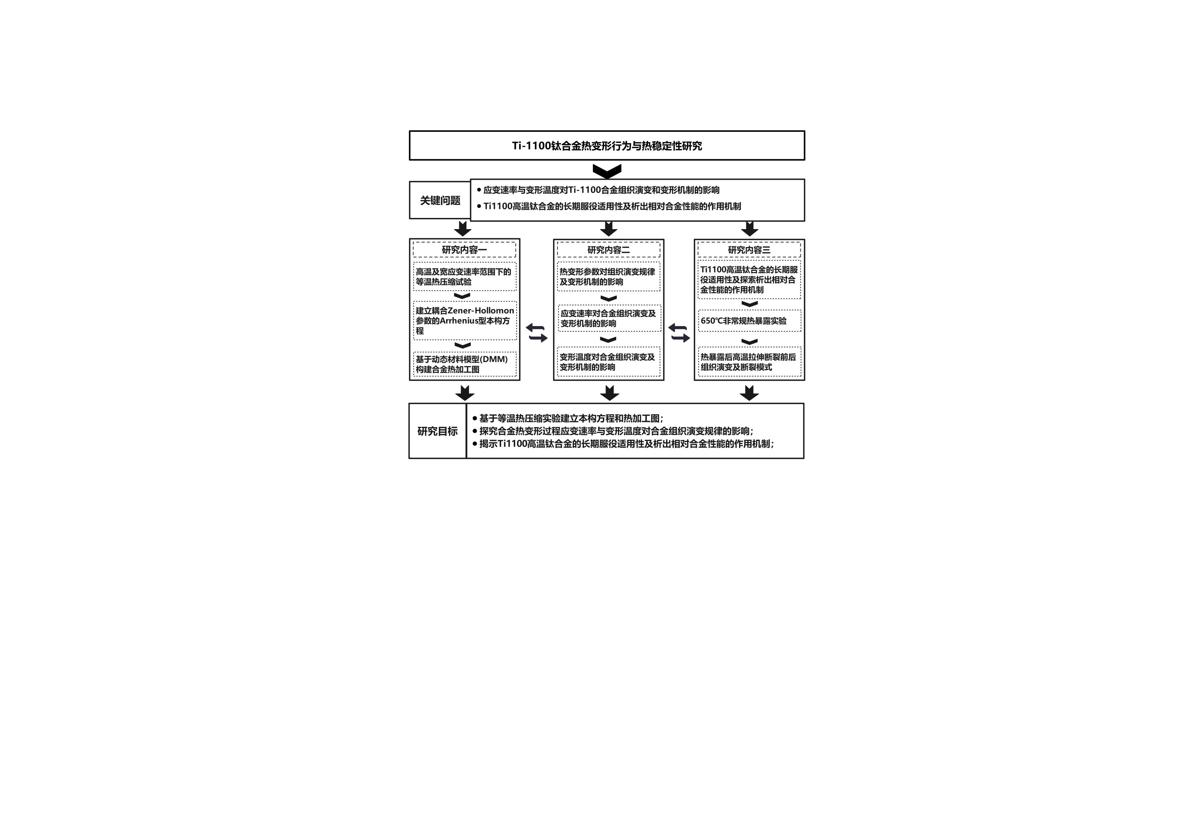
图 1-5 技术路线图
Figure 1-5 Technology Roadmap

实验材料与方法

实验材料与设备
本研究采用的材料为宁夏中色金航钛业有限公司提供的Ti-1100钛合金锻态圆棒，其名义成分如表 2-1所示。通过金相法测得合金相变点为1015 ℃ ± 5 ℃。本文研究涉及两类实验材料初始组织状态，热压缩实验采用锻态拉长等轴组织，热稳定性与高温拉伸实验采用网篮组织。二者均为同一Ti-1100合金体系，但对应不同工艺阶段与研究目标。锻态拉长等轴组织是热加工过程中中间火次最常见的初始状态之一，其晶粒尺度与晶界特征对流变行为、动态软化与动态再结晶具有直接影响，因此适用于建立本构方程与热加工图并揭示热变形组织演化机制。相比之下，网篮组织通常通过近β区或β区固溶及后续冷却获得，代表高温钛合金构件在成形—热处理后的典型服役组织形态，其片层α/β界面结构与片层尺度演化对长时热暴露稳定性及高温断裂行为更为敏感。基于“加工工艺参数优化”与“暴露组织稳定性评价”两条主线，本文分别选取上述两种典型组织状态开展热变形与热暴露/断裂研究，从而实现对Ti-1100合金从制造到服役关键问题的覆盖。
表 2-1 Ti-1100钛合金名义成分
Table 2-1 Nominal chemical composition of Ti-1100 titanium alloy
Element | Al | Sn | Zr | Mo | Si | Ti
Content(wt.%) | 6.0 | 2.75 | 4.0 | 0.4 | 0.45 | Bal.
热压缩试验的实验样品通过线切割在Ti-1100合金轴向切割出Φ = 8 mm、L = 10 mm的圆柱状样品，再用数控车床控制直径误差为 ± 0.05 mm和较好的粗糙度、平行度。压缩试样宏微观形貌组织如图 2-1所示，由于试样为锻造拔长态，则在锻造拔长过程中合金铸态晶粒经历了破碎拉长过程，合金呈现为β转变基体上拉长的等轴组织。热稳定性实验的实验样品先通过锯床将Φ43 mm的棒材锯切为高12 mm的圆柱体进行热暴露实验，后利用线切割机切取拉伸实验和微观组织样品。
热压缩实验在THERMECMASTOR-Z100KN热模拟试验机上进行，如图 2-2所示。THERMECMASTOR热模拟试验机作为本研究的关键设备，其核心优势在于集成了一系列特有的先进技术系统，主要包括：感应与通电复合加热系统、基于LED光源的光学非接触式变形实时测量系统，以及可智能调节喷气流量的冷却控制系统，这些技术特点使其区别于常规热模拟设备。该设备具备广泛且高精度的热力模拟实验能力，能够实现拉伸与压缩动态变形测试、动态及静态CCT/TTT曲线测定、焊接热循环模拟，以及其他涉及高温过程的模拟（如连铸工艺模拟）等多种实验功能。热稳定性实验在高温箱式电阻炉中进行650 ℃非常规热暴露，后取样在INSTRON 5582型电子万能试验机上进行暴露温度600 ℃高温拉伸试验。
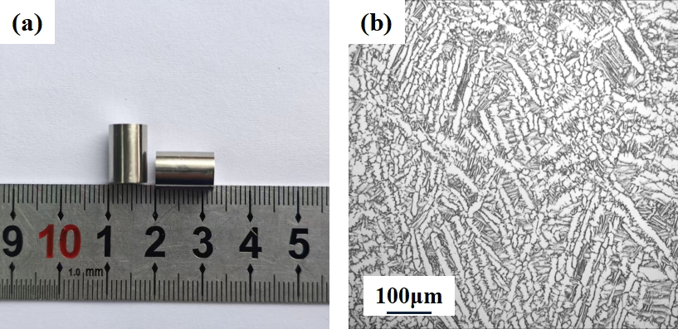
图 2-1 压缩试样初始形貌组织：(a)宏观形貌, (b)微观组织
Figure 2-1 Initial macrograph and microstructure of the compression specimen: (a) Macrograph, (b)Microstructure
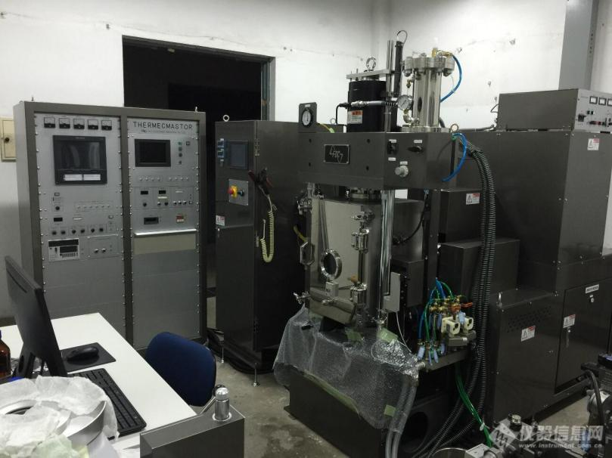
图 2-2 THERMECMASTOR-Z100KN热模拟试验机
Figure 2-2 The THERMECMASTOR-Z100KN thermomechanical simulator

实验方案

热模拟压缩实验方案
热压缩试样加工成Φ8 mm × 12 mm尺寸。实验前，试样表面用砂纸逐级打磨至2000#，并用无水乙醇和丙酮超声清洗，以去除表面氧化层和污染物，试样两端面放置石墨片进行润滑。热压缩实验温度选择900 ℃、930 ℃、960 ℃、990 ℃、1020 ℃、1050 ℃共6个温度，压缩变形量为50 %（对应真应变约为0.69），应变速率为0.01 s⁻¹、0.1 s⁻¹、1 s⁻¹、10 s⁻¹。为精确测量试样变形温度，在试样两侧焊接热电偶。热压缩实验示意图如图 2-3所示，试样在热模拟试验机中以5 ℃/s的速率上升至实验温度，随后在实验温度下保温300 s，以确保试样整体加热均匀。待试样温度稳定后以4个恒定速率（0.01 s⁻¹、0.1 s⁻¹、1 s⁻¹、10 s⁻¹）下压缩至变形量为50 %。变形结束后，试样快速水冷至室温，以保留高温变形后的微观组织特征。压缩试验过程中，热模拟试验机自动记录载荷、温度、位移数据。变形后的试样沿轴向剖开，取压缩轴心区进行微观组织分析。经镶嵌、研磨、机械抛光后，采用电子背散射衍射(EBSD)技术对试样进行微观组织表征。EBSD测试在配备牛津仪器(Oxford Instruments)探测系统的扫描电子显微镜(SEM)上进行，加速电压为20 kV，工作距离为15 mm，扫描步长设定为0.5 μm。
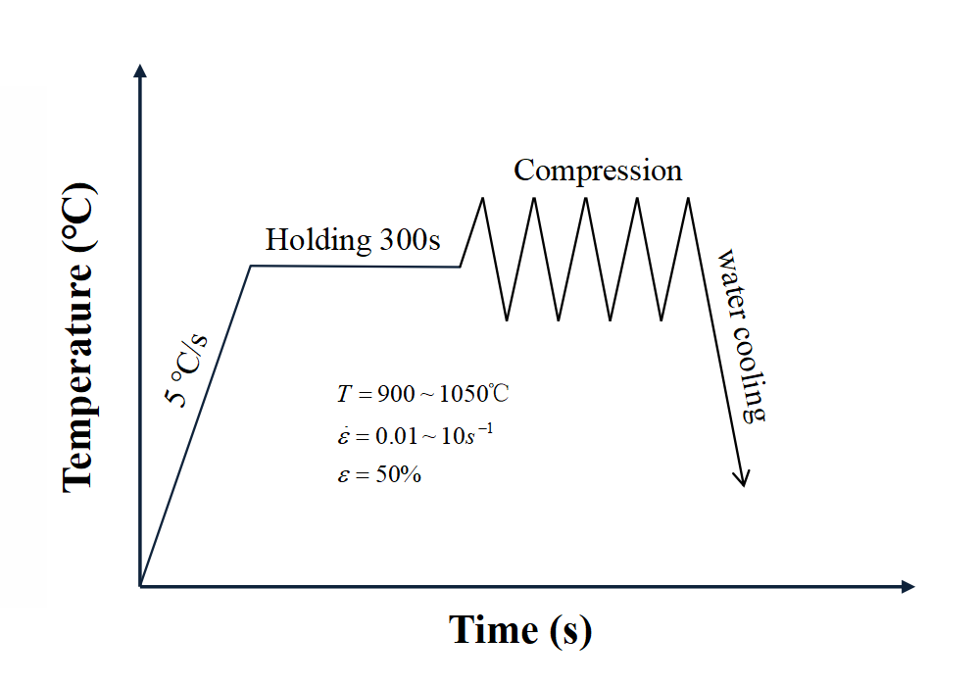
图 2-3 热压缩实验示意图
Figure 2-3 Schematic diagram of the hot compression test

热稳定性及高温拉伸实验方案
利用高温箱式电阻炉进行Ti-1100合金热暴露实验，升温速率20 ℃/min，升至非常规热暴露温度650 ℃后保温。将Φ43 mm × 12 mm的圆棒试样放入箱式电阻炉中，待温度达到实验温度650℃后开始计时，分别进行2、4、8、16、32、64、128、256、512 h时长的热暴露实验。按照GB/T 228.1-2010和GB/T 228.2-2010标准加工室温、高温拉伸试样，标距段直径为5 mm，标距长度为25 mm。使用INSTRON 5582型电子万能试验机上进行室温拉伸和暴露温度600℃高温拉伸试验。采用X射线衍射仪(X-ray diffraction，XRD)统计晶体学信息，采用广角衍射模式，扫描步长0.003°，扫描范围30-80°。利用SIGMA HD场发射电子显微镜观察表面形貌、截面形貌和能谱分析。采用牛津SymmetryS 2与布鲁克e-Flash同轴TKD/EBSD联用进行EBSD测试，测试步长0.5 um，扫描区域400×400 um。

Ti-1100合金热变形行为及热加工特性
Ti-1100高温钛合金因其优异的高温强度和组织稳定性，在航空发动机等高温构件中具有重要应用价值。然而，该合金合金化程度较高，热变形过程中组织演化机制复杂，流变行为对变形温度和应变速率高度敏感，若工艺参数选择不当，易诱发流动失稳、组织不均匀甚至热加工缺陷，从而影响后续成形质量和服役性能。因此，系统研究Ti-1100合金的热变形行为及热加工特性，对于优化其热加工工艺、提升成形组织质量具有重要意义。基于此，本章采用热模拟压缩试验，系统研究Ti-1100合金在不同变形温度和应变速率条件下的流变应力响应规律，分析其典型流变曲线特征及动态软化行为。通过热模拟压缩试验数据建立合金高温变形本构关系，揭示变形参数对流变行为的影响规律；同时结合动态材料模型构建热加工图，对合金热加工过程中的稳定变形区与失稳区进行评估，进而确定适宜的热加工参数范围。通过上述研究，为后续深入分析组织演变机制及工艺优化提供理论基础。

流变应力曲线
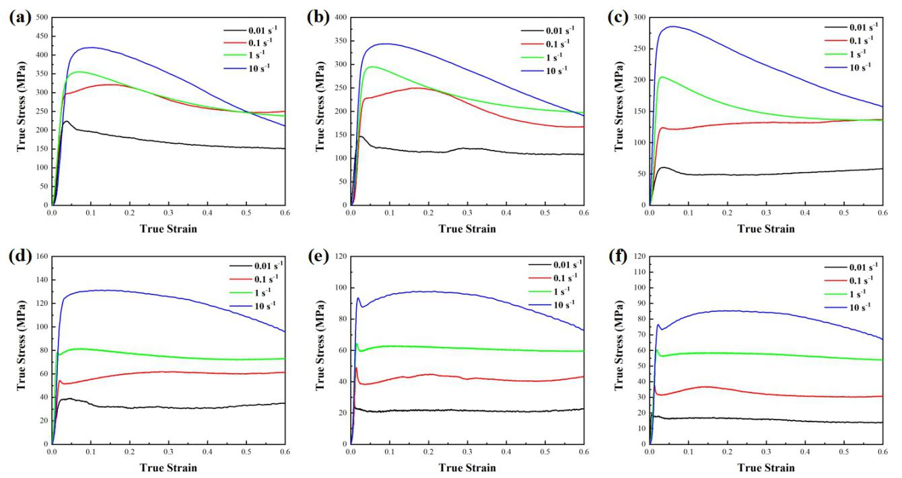
图 3-1 Ti-1100合金在不同变形温度及应变速率下的真应力-真应变曲线：(a)900 ℃；(b)930 ℃；(c)960 ℃；(d)990 ℃；(e)1020 ℃；(f)1050 ℃
Figure 3-1 True stress-true strain curves of Ti-1100 alloy at different deformation temperatures and strain rates: (a)900 ℃; (b)930 ℃; (c)960 ℃; (d)990 ℃; (e)1020 ℃; (f)1050 ℃
图 3-1所示为Ti-1100钛合金在不同温度及应变速率的真应力-应变曲线。由图可知，变形初期，合金流变应力迅速达到峰值，此时合金变形主要由加工硬化占主导地位。随着继续压缩应变增加，相变点温度以下900 ℃、930 ℃、960 ℃、990 ℃的曲线均呈现不同程度的缓慢下降趋势，这表明合金变形随着应变增加逐渐由动态软化作为主导趋势且中低应变速率逐渐达到稳态流变状态。反之，高应变速率下的曲线则呈现剧烈的动态软化趋势，直至变形结束仍未达到稳态，初步假设在高应变速率下存在一种不依赖扩散的软化机制。相变点温度以上1020 ℃和1050 ℃在峰值后流变应力变化并不显著，整体呈现稳态流变趋势。图 3-1 a-d，随着温度的增加，合金峰值应力逐渐变小，统计结果如表 3-1。这是因为随着温度增加，合金发生热激活变形更容易，使得达到峰值所需要的流变应力更小。当温度进入相变点以上，峰值应力降至100MPa以下，是因为相变点以上的变形是β相的单一变形，且β具有较好可变形性，在热变形时会更“软”，因此合金此时的峰值应力较低。
表 3-1 Ti-1100合金在不同热变形条件下的峰值流变应力
Table 3-1 Peak flow stress of Ti-1100 alloy under different hot deformation conditions
不同变形条件 | 0.01 s⁻¹ | 0.1 s⁻¹ | 1 s⁻¹ | 10 s⁻¹
900 ℃ | 184 | 321 | 355 | 420
930 ℃ | 122 | 250 | 295 | 344
960 ℃ | 60 | 138 | 205 | 285
990 ℃ | 39 | 62 | 81 | 131
1020 ℃ | 25 | 43 | 64 | 98
1050 ℃ | 19 | 37 | 60 | 85

热变形本构方程的建立

本构模型选择与理论基础
为定量描述Ti-1100高温钛合金在热变形过程中的流变应力与变形温度、应变速率之间的耦合关系，本文采用基于热激活过程的Arrhenius型本构模型。该模型能够将扩散、位错攀移及晶界迁移等热激活机制对塑性流动的影响，统一表征为材料的表观激活能与应力函数形式，适用于较宽应力水平区间。不同应力水平下的 Arrhenius 方程如式3-1、3-2、3-3所示。综合考虑低应力与高应力区间的适用性，本文采用式3-3双曲正弦形式的本构关系对实验数据进行拟合。
(3-1)
(3-2)
(3-3)
其中，A₁、A₂、A为常数；n₁、n、β为与应变速率敏感指数有关的参数；α为应力水平因子(mm²/N)；T为绝对温度；为应变速率（s⁻¹）；σ为流变应力(MPa)，R表示气体扩散常数；Q表示热变形激活能(J/mol)。
为进一步将温度与应变速率的耦合效应统一表征，通常引入Zener–Hollomon参数Z，如式3-4。
(3-4)
因此，耦合Z参数的Arrhenius型双曲正弦形式的本构方程可表示为如下式3-5所示的表示流变应力的函数表达式。
(3-5)
在确定材料常数后，可实现对不同变形温度、不同应变速率条件下流变应力的预测。 本文以热压缩实验获得的真应力-应变曲线为基础，选取峰值应力作为拟合对象建立本构模型，从而保证模型参数具有一致的物理意义与可比性。

本构模型参数拟合与Zener–Hollomon参数计算
n₁、n、β、α这些材料常数可以通过不同应变条件下的Arrhenius 方程求出。代入本构模型拟合对象-峰值应力，对式3-1、3-2、3-3两边分别取自然对数并假定热变形激活能Q值与变形温度无关，可得：
(3-6)
(3-7)
(3-8)
则合金的材料参数n₁、β，以及热变形激活能Q可转换为：
(3-9)
(3-10)
(3-11)
将不同温度下Ti-1100钛合金的峰值应力与应变速率分别代入式3-9、3-10、3-10、3-11，通过Origin软件拟合绘制Ti-1100合金应力-应变速率关系图，如图 3-2所示。其中图 3-2a的斜率为1/n₁，图 3-2b的斜率为1/β，α由n₁和β计算可得（α=β/n₁）。图 3-2c的斜率为1/n，图 3-2d的斜率记作s，则可以计算出热变形激活能Q=Rns。计算结果统计于表 3-2。
表 3-2 Ti-1100合金本构模型材料参数
Table 3-2 Material parameters of the constitutive model for Ti-1100 alloy
n₁ | β | α | n | Q, J/mol
6.0259 | 0.0621 | 0.0116 | 3.5358 | 1194560
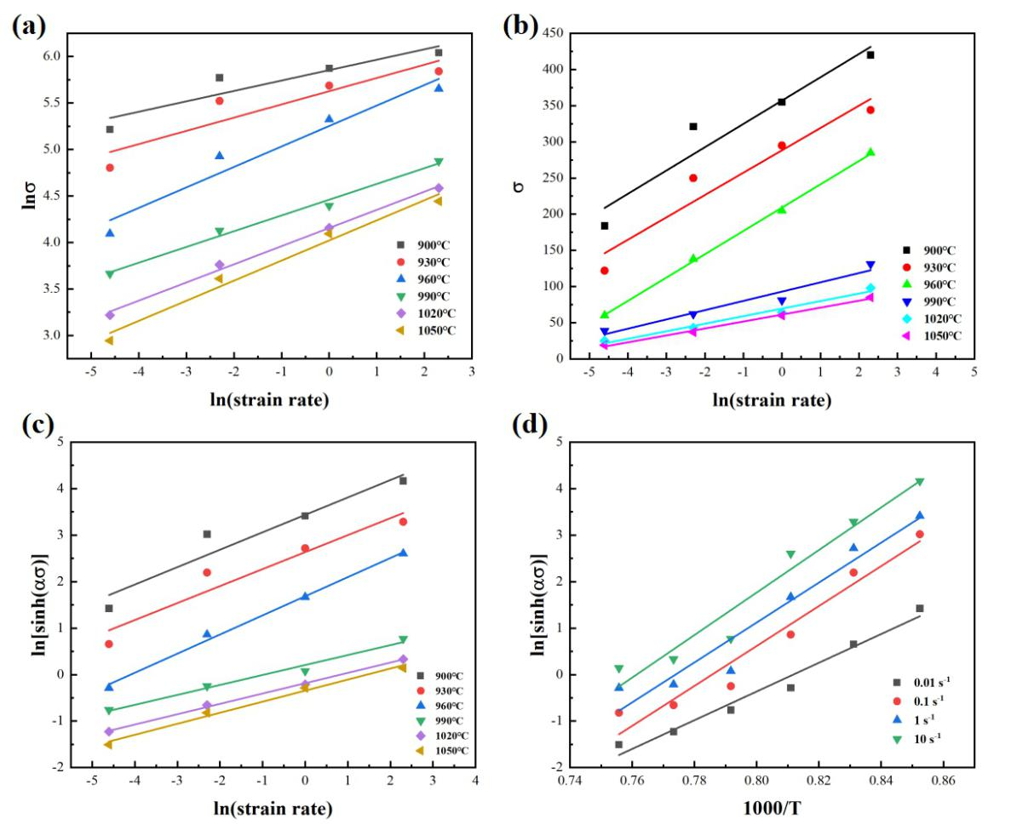
图 3-2 Ti-1100合金应力与应变速率、变形温度的关系：(a)；(b)；(c)；(d)
Figure 3-2 Flow stress of Ti-1100 alloy as a function of strain rate and deformation temperature: (a); (b); (c); (d)
将计算所得Q值代入式3-4中可得到不同应变速率下的Z值。结合式3-3与式3-8可得Z与流变应力的关系式：
(3-12)
假设在一定范围内热变形热激活能Q保持不变，对上式两边进行自然对数处理可得：
(3-13)
根据求得的Z值绘制ln[sinh(ασ)-lnZ的关系图，如图 3-3所示。拟合曲线斜率为n、在纵坐标的截距为lnA，由此算的A值为2.0498×10⁴⁸。除此之外，拟合曲线的相关系数R²=0.97065，且斜率与图 3-2c拟合n值相差仅约为0.074 %，说明该本构方程对于Ti-1100的流变应力具有较好的预测精度。
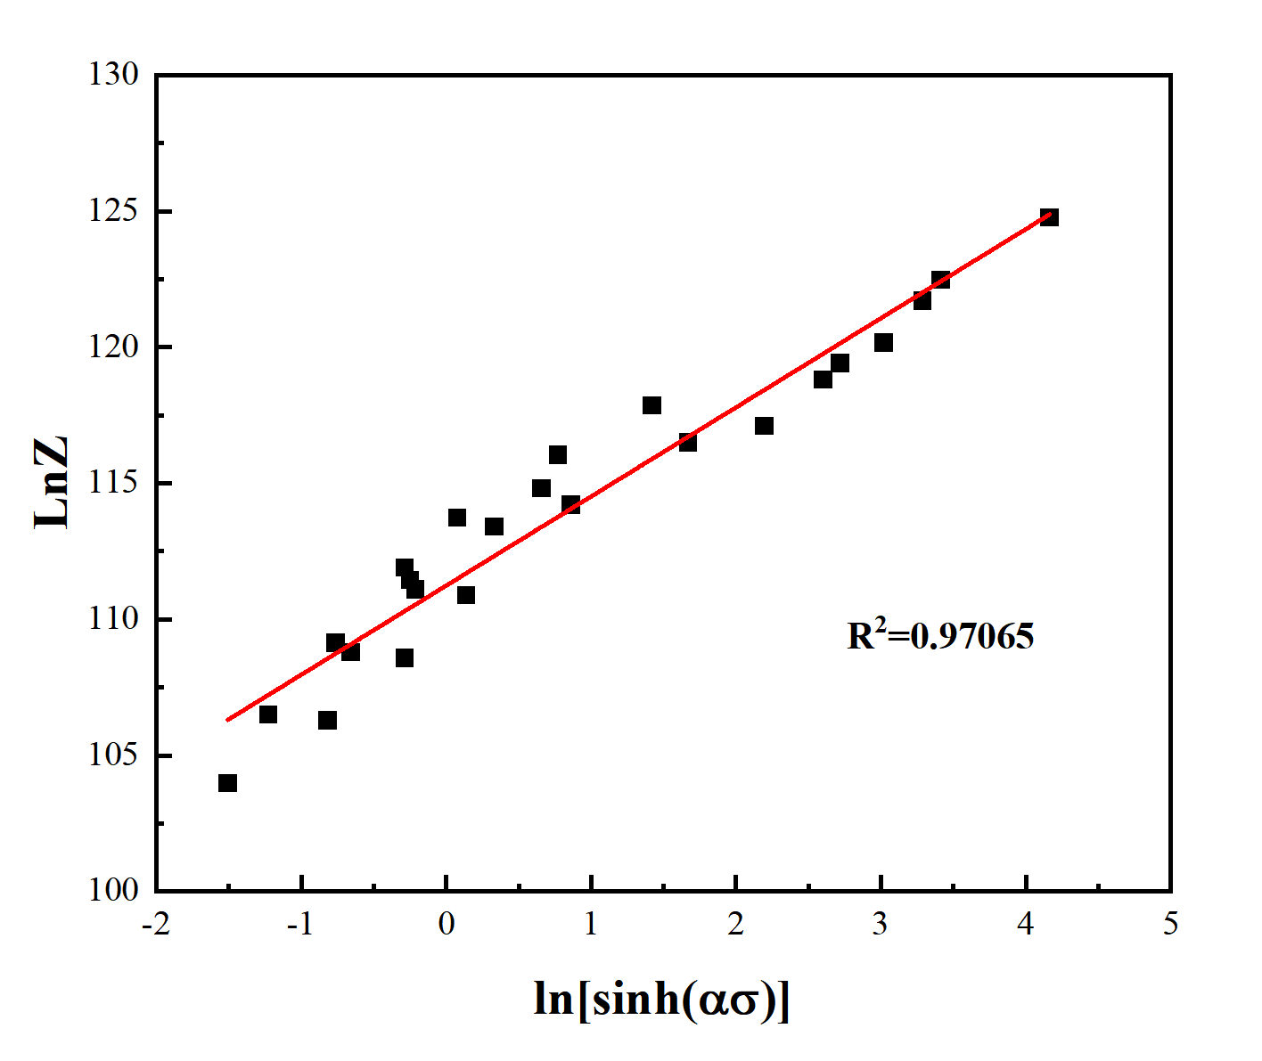
图 3-3 ln[sinh(ασ)-lnZ的关系图
Figure 3-3 Linear relationship between ln[sinh(ασ)] and lnZ

模型建立与验证
根据3.2.2节的参数拟合与计算，可以得到不同应变速率与变形温度下Ti-1100合金的本构方程为：
(3-14)
为精确反映本构模型预测的准确性，绘制试验实际应力值与本构模型预测应力值的相关性对比图，并引入相关系数（R）与平均相对误差的绝对值（ARRE）来量化表示本构模型的准确性。其表达式为：
(3-15)
(3-16)
式中，：热模拟试验机得到的Ti-1100合金应力值（MPa）；：本构方程计算出来的应力预测值（MPa）；：分别为、的平均值；N：热模拟试验机采集的数据的数量。
图 3-4所示为试验实际应力值与本构模型预测应力值之间的相关性对比。根据误差分析结果，试验数据与基于本构方程计算的应力值之间的相关系数（R）约为0.9776，且平均相对误差（AARE）仅为1.0378 %。这一结果表明，本构模型的预测值与实际试验数据之间存在很强的线性相关性，误差较小，且预测精度较高。通常情况下，当平均相对误差（AARE）低于10 %时，说明模型预测结果与实际实验数据非常吻合，具有较好的适用性和可靠性。由此可见，本研究建立的Ti-1100合金流变应力模型在热压缩变形过程中表现出较高的精度为。
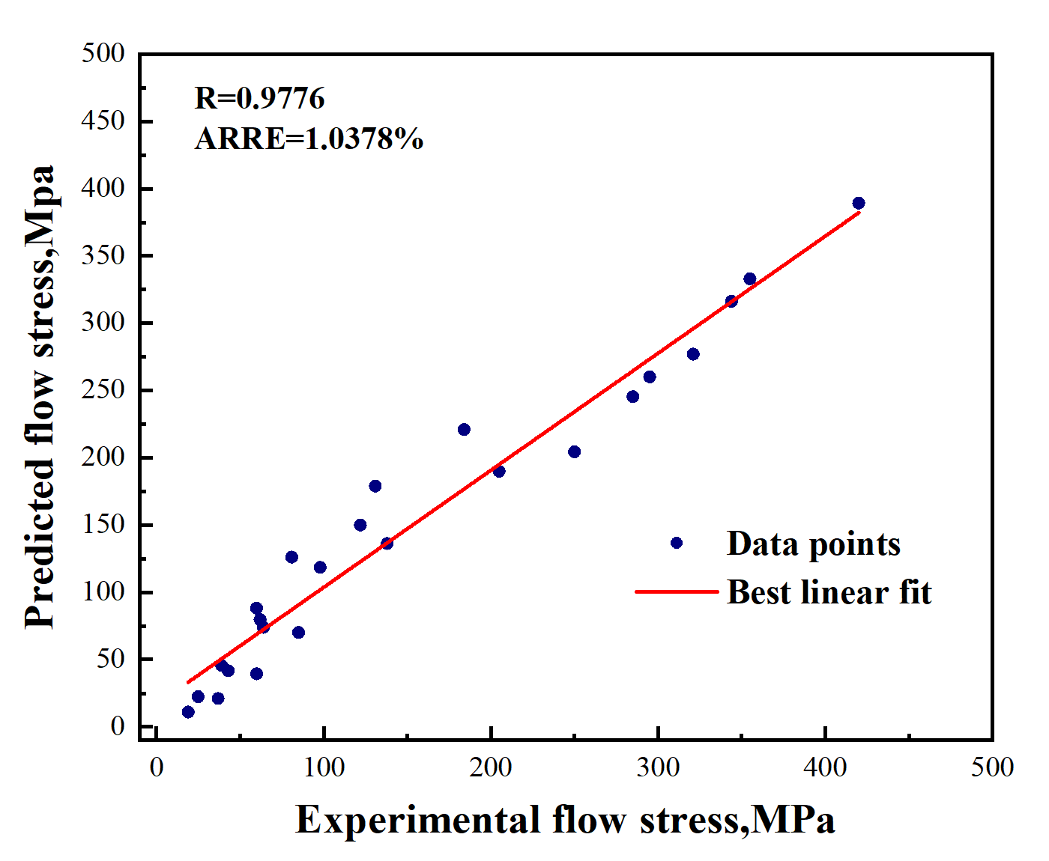
图 3-4 试验实际应力值与本构模型预测应力值的相关性对比图
Figure 3-4 Correlation between experimental and predicted stress values

热加工图构建与加工窗口分析
本文所构建的热加工图基于1984年Prasad 和 Gegel 提出的动态材料模型 （DMM）^{[25]}，该模型将热加工过程中外加功率P可分解为两部分：一部分转化为材料塑性流动所需的耗散功G，另一部分转化为与显微组织演化相关的耗散功J。三者的关系可由下式表示：
(3-17)
假定在一定的变形温度和应变下，材料的流变应力满足本构关系，则流变应力可表示为：
(3-18)
式中，K：与变形温度、应变速率无关的常数；m：应变速率敏感系数。
m为：
(3-19)
联立式3-18、3-19，可得耗散功J：
(3-20)
当耗散功J取最大值时，材料将呈现理想的线性耗散状态，此时耗散功J表示为：
(3-21)

功率耗散效率η分布规律
基于动态材料模型（DMM），材料的功率耗散效率η可用于表征组织演化（如动态回复/动态再结晶等）对外加功率的分配能力，其表达式为：
(3-19)
根据动态材料模型（DMM），功率耗散效率（η）是衡量材料变形过程中能量转换效率的关键参数。η越大，表明材料能更有效地将外加能量转化为晶格缺陷的热能，从而促进位错的迁移、回复和再结晶等过程。这意味着在该区域，合金的变形更加顺利，力学阻力较低，表现出更强的可加工性。通过调节变形温度和应变速率，可优化功率耗散效率，提高Ti-1100合金的成形性，确保加工过程的稳定性和质量。因此，功率耗散效率为合理选择热加工工艺参数提供了重要依据。不同温度与应变速率计算出的功率耗散效率η如表 3-3所示。
表 3-3 Ti-1100合金在不同应变速率、变形温度及真应变下的功率耗散效率η
Table 3-3 Power dissipation efficiency (η) of Ti-1100 alloy as a function of strain rate, deformation temperature, and true strain
Ture strain | Strain rate, s⁻¹ | Deformation temperature, ℃
 |  | 900 | 930 | 960 | 990 | 1020 | 1050
0.1 | 0.01 | 0.43060939 | 0.36403494 | 0.57113259 | 0.34557607 | 0.45028514 | 0.47748968
 | 0.1 | 0.24549091 | 0.26290875 | 0.39463164 | 0.31720656 | 0.38522154 | 0.42083237
 | 1 | 0.11637062 | 0.15090467 | 0.22575494 | 0.31713576 | 0.30862516 | 0.31205111
 | 10 | 0.21125123 | 0.15336318 | 0.27964388 | 0.34545289 | 0.30275462 | 0.26145915
0.3 | 0.01 | 0.43919493 | 0.45587270 | 0.60177015 | 0.46275643 | 0.43851252 | 0.46275643
 | 0.1 | 0.21770708 | 0.24199006 | 0.34272456 | 0.32193648 | 0.36260182 | 0.43245446
 | 1 | 0.09214919 | 0.06450988 | 0.15810800 | 0.26688272 | 0.30438063 | 0.34650616
 | 10 | 0.23584930 | 0.15937934 | 0.31713576 | 0.36775999 | 0.32907246 | 0.28825744
0.5 | 0.01 | 0.42999340 | 0.36705367 | 0.56112002 | 0.41224476 | 0.45028514 | 0.49735910
 | 0.1 | 0.19647591 | 0.17986567 | 0.27611470 | 0.28973585 | 0.37129571 | 0.45812261
 | 1 | 0.00347395 | 0.01327134 | 0.05825242 | 0.22952445 | 0.26562025 | 0.33190154
 | 10 | 0.11228149 | 0.02720484 | 0.22950877 | 0.30521400 | 0.24704407 | 0.23741958

根据以上计算结果，使用Origin绘图软件对数据进行矩阵化处理并绘制了等高线图，如图 3-5所示。由图可知，不同应变条件下的功率耗散效率（η）表现出相似的趋势，功率耗散效率在930~990 ℃、0.01 s⁻¹的区域内达到最大值，而在900~930 ℃、10 s⁻¹的区域则表现为最小值。这表明，在低应变速率和较高温度条件下，材料的能量转换效率较高，有利于热变形的顺利进行。
然而，依据动态材料模型的理论，仅凭功率耗散效率（η）的大小来判断热加工过程中的最优加工区域是不够的。功率耗散效率虽然反映了材料的能量转化效率，但它仅是影响热变形行为的一个因素。在实际的热加工中，还需要结合材料的失稳判据进行综合分析，以确定最适合的加工温度和应变速率区间。失稳判据考虑了材料在变形过程中可能出现的流变失稳、晶粒粗化等问题，因此，必须结合两者的分析结果，才能更准确地评估合金的热加工可行性和稳定性，从而优化工艺参数。
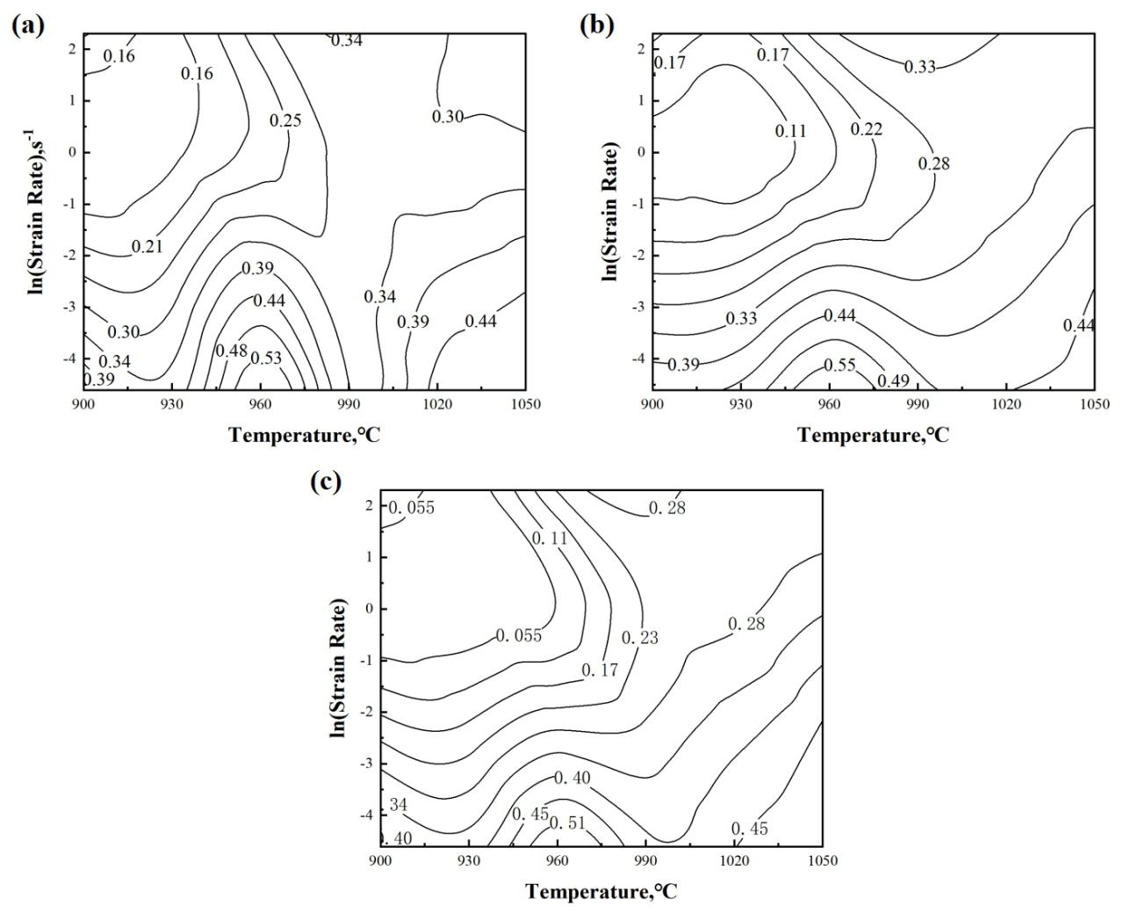
图 3-5 Ti-1100合金功率耗散图：(a)ε=0.1，(b)ε=0.3，(c)ε=0.5
Figure 3-5 Power dissipation map for Ti-1100 alloy: (a)ε=0.1, (b)ε=0.3, (c)ε=0.5

基于‌Prasad判据的失稳区判定
热加工图失稳判据的判定准则大致分为Prasad准则、Murty准则和Gegel准则，其中Prasad失稳判据基于动态材料模型（DMM）和连续介质力学理论，充分考虑了应变速率敏感系数m随变形条件的变化特性，广泛应用于钛合金热加工领域。Murty准则虽是对Prasad准则的修正，但该准则假设应变速率敏感系数m为常数，忽略了m随变形温度和应变速率的动态演变，并且预测的失稳范围通更窄，这对于Ti-1100合金这类变形过程和组织演变复杂的材料而言，可能会导致失稳区域的判定偏差。Gegel准则是基于最大熵产生原理，但其对钛合金特有的动态再结晶等流变软化竞争机制的敏感性不如Prasad准则。因此，本文选择prasad准则作为失稳判据的判定标准，通过应变速率敏感系数的连续性分析，捕捉钛合金宽域温度区间内流变行为的特征，进而确定最优加工窗口。
Prasad失稳判据准则的失稳参数表达式为：
(3-22)
根据动态材料模型及Prasad失稳判据准则可知，失稳参数＜0则表明该合金在此区域可能发生流动失稳。不同温度与应变速率计算出的失稳参数如表 3-4所示。
表 3-4 Ti-1100合金在不同应变速率、变形温度及真应变下的失稳参数
Table 3-4 Instability parameter (ξ) of Ti-1100 alloy as a function of strain rate, deformation temperature, and true strain
Ture strain | Strain rate, s⁻¹ | Deformation temperature, ℃
 |  | 900 | 930 | 960 | 990 | 1020 | 1050
0.1 | 0.01 | 0.03033 | 0.08118 | 0.23916 | 0.17168 | 0.22278 | 0.25877
 | 0.1 | -0.1442 | -0.03987 | 0.04427 | 0.16985 | 0.15653 | 0.17412
 | 1 | 0.02916 | -0.03543 | 0.05245 | 0.20697 | 0.13016 | 0.08152
 | 10 | 0.1946 | 0.00771 | 0.15356 | 0.2062 | 0.14739 | 0.07065
0.3 | 0.01 | 0.07602 | 0.07885 | 0.25267 | 0.20108 | 0.21274 | 0.245
 | 0.1 | -0.21693 | -0.28696 | -0.08344 | 0.07233 | 0.14217 | 0.21306
 | 1 | 0.06568 | -0.05735 | 0.06899 | 0.18289 | 0.15844 | 0.12148
 | 10 | 0.29429 | 0.22261 | 0.29829 | 0.28667 | 0.19118 | 0.08895
0.5 | 0.01 | 0.06033 | 0.00951 | 0.19469 | 0.1748 | 0.22598 | 0.27366
 | 0.1 | -0.93738 | -0.62209 | -0.3317 | 0.04225 | 0.11336 | 0.20929
 | 1 | -0.11976 | -0.40347 | -0.01015 | 0.14094 | 0.06468 | 0.05624
 | 10 | 1.56896 | 0.32552 | 0.72512 | 0.30387 | 0.10944 | -0.01079

根据以上计算结果，使用Origin绘图软件对数据进行矩阵化处理并绘制了等高线图，如图 3-6所示。从图中可以看出，失稳区域主要集中在低温中等应变速率的区间。在该区域内，材料的流变行为表现出较高的不稳定性，可能导致变形过程中的缺陷产生，如裂纹、塑性不均匀等。因此，在实际加工过程中，应尽量避免将该区域作为成形参数，以保证成形质量和材料的力学性能。
随着应变的增加，失稳区域呈现扩展趋势。这表明，在较高应变条件下，材料对变形的抵抗力降低，容易出现失稳现象。材料的失稳倾向与温度和应变速率的共同作用密切相关，高应变条件下，材料更容易进入失稳区，导致加工过程中不可控的变形和质量问题。因此，在实际工艺设计中，必须特别注意高应变条件下的温度和应变速率选择，避免进入失稳区域，并根据失稳判据对加工参数进行合理优化，以确保Ti-1100合金的热加工过程稳定、高效，避免产生加工缺陷和性能退化。
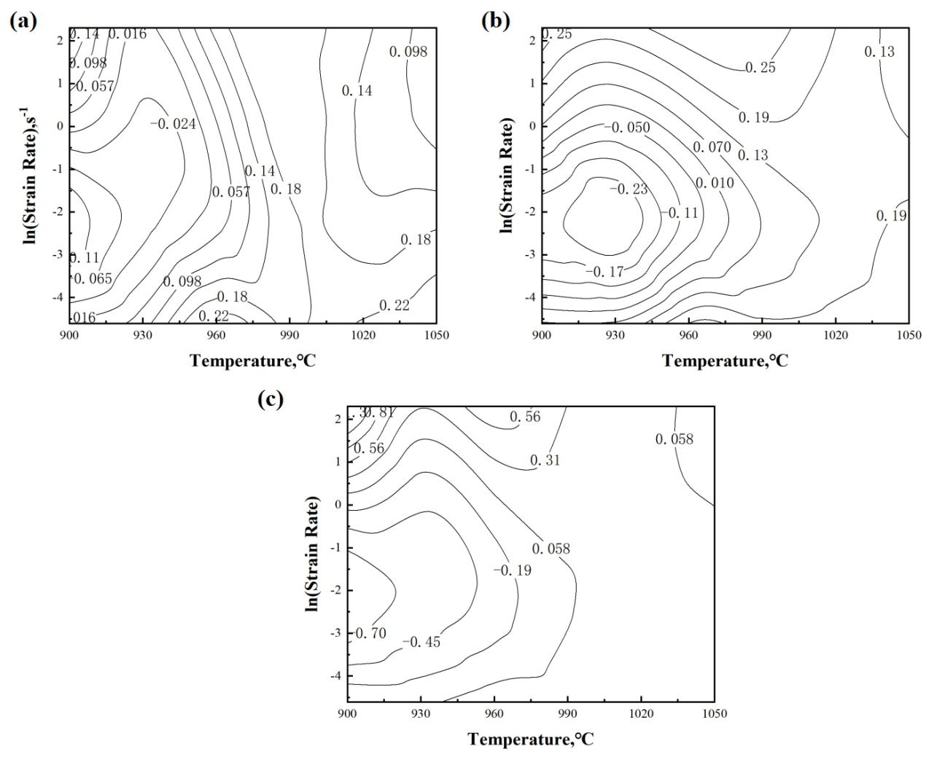
图 3-6 Ti-1100合金失稳判据图：(a)ε=0.1，(b)ε=0.3，(c)ε=0.5
Figure 3-6 Instability map for Ti-1100 alloy: (a)ε=0.1, (b)ε=0.3, (c)ε=0.5

热加工图的构建与分析
本文在相同应变水平下，分别计算并绘制了Ti-1100合金的功率耗散图和失稳判据图。通过将二者叠加，得到了如图 3-7所示的Ti-1100合金在不同应变水平下的热加工图。图中，等高线的数值代表功率耗散率（η）的数值，阴影部分则对应失稳区域（ξ<0）。失稳区是指材料在这些条件下容易出现流变失稳或变形不均匀，导致加工质量下降。从图中可以看出，当η数值较高且不落入失稳区时，表示在该区域下，Ti-1100合金的热变形过程能够更加稳定，且组织演化较为均匀。此时，材料更容易经历均匀的变形过程，从而获得细小且均匀的晶粒结构。这种晶粒结构有助于提高合金的力学性能和加工稳定性，避免由于组织不均匀造成的加工缺陷。因此，热加工图的叠加分析不仅能够为合理选择加工参数提供指导，也为优化Ti-1100合金的热变形工艺，获得更优质的变形组织和最终产品，提供了重要的理论依据。
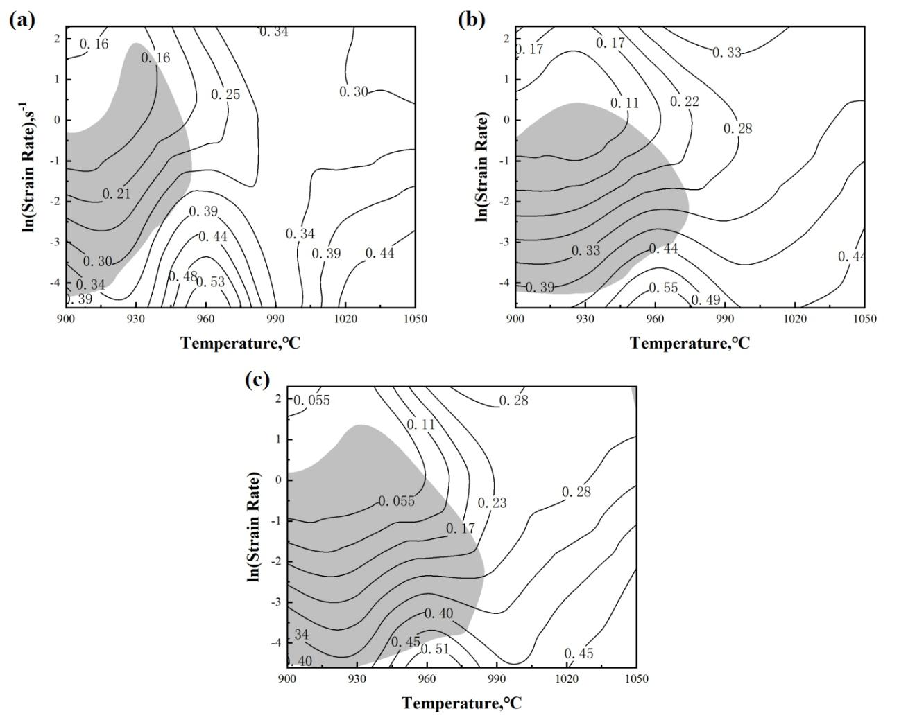
图 3-7 Ti-1100合金热加工图：(a)ε=0.1，(b)ε=0.3，(c)ε=0.5
Figure 3-7 Processing map for Ti-1100 alloy: (a)ε=0.1, (b)ε=0.3, (c)ε=0.5
基于热加工图的结果，Ti-1100合金在应变0.1、0.3、0.5的热加工优选窗口参数均为960 ℃/0.01 s⁻¹，在该参数下功率耗散率η处于最大值且并未落于阴影部分的失稳区域。表明在该区域，Ti-1100合金具有最优的加工参数。在变形温度900-960 ℃、应变速率0.1-1 s⁻¹时，Ti-1100合金处于流变失稳区域，在选择工艺参数时应避免该区域对应的参数。

本章小结
本章通过热模拟试验机对Ti-1100锻态合金进行了不同变形温度和应变速率下的热压缩试验，绘制了合金的真应力-应变曲线。选取不同热变形参数下的峰值应力作为拟合对象，建立了Ti-1100合金的本构方程。基于动态材料模型，分析了合金不同应变下功率耗散效率和失稳判据参数，绘制了Ti-1100合金的热加工图。具体结论如下：
- Ti-1100合金在热压缩过程中，流变应力随着应变增加先迅速达到峰值，后呈现不同程度的下降趋势。合金变形由初始的加工硬化转为动态软化作为主导。高应变速率下存在不依赖扩散的软化机制，导致曲线呈剧烈软化趋势。
- 通过对应变速率、变形温度和流变应力之间关系的研究，引入Z参数耦合变形温度与应变速率，构建了双曲正弦形式的Arrhenius型本构方程：
并对构建的本构模型进行误差分析，试验数据与本构方程预测数据之间的相关系数（R）约为0.9776，平均相对误差（ARRE）仅为1.0378 %，表明本构模型具有较好预测精度。
- 基于动态材料模型，构建了不同应变下Ti-1100合金的热加工图。由热加工图可知合金最优加工参数为960 ℃/0.01 s⁻¹。在变形温度900~960 ℃、应变速率0.1~1 s⁻¹时，Ti-1100合金处于流变失稳区域，在选择工艺参数时应避免该区域对应的参数。

变形参数对合金热变形行为的影响
热变形过程本质上是材料流动行为、组织演变与能量耗散相互耦合的过程，其中变形温度和应变速率是影响合金热变形行为的关键工艺参数。不同参数条件下，材料内部位错增殖、回复与再结晶等微观过程存在显著差异，进而导致显微组织形貌、晶粒特征及织构演变规律发生变化。对于Ti-1100高温钛合金而言，深入揭示变形参数对组织演变与织构形成的调控作用，不仅有助于理解其热变形机制，也能够为合理制定热加工工艺提供组织学依据。本章在前述热变形行为研究的基础上，进一步围绕变形温度和应变速率对Ti-1100合金热变形行为的影响开展系统分析。通过显微组织观察和EBSD表征，重点研究不同变形参数下晶粒细化行为、动态再结晶特征及织构演变规律，分析组织演变与流变响应之间的内在联系，并探讨不同热变形条件下主导组织演化的微观机制。

应变速率对合金热变形行为的影响
本节研究了Ti-1100合金在960 ℃下应变速率（0.01 s⁻¹、0.1 s⁻¹、1 s⁻¹、10 s⁻¹）对合金的流变行为和微观组织演变的影响。Ti-1100合金在960 ℃不同应变速率下压缩的真应力应变曲线如图 4-1所示。在合金压缩变形初始阶段，不同应变速率合金随应变增加其流变应力均迅速增加，这归因于合金发生压缩变形时内部位错密度将急剧增加、位错相互交割，使得合金发生加工硬化^{[63]}。当不同应变速率下合金流变应力达到峰值后，随应变增加，不同应变速率下合金的真应力-应变曲线将有不同硬化-软化趋势。不同真应力应变曲线特征反映了合金在热变形过程中加工硬化与动态回复或动态再结晶产生的流变软化之间的相互竞争。在低应变速率时(0.01 s⁻¹、0.1 s⁻¹)，流变应力达到峰值后由于位错增值导致的加工硬化和动态再结晶软化达到平衡，曲线呈稳定流变状态。中等应变速率时(1 s⁻¹)，流变应力到达峰值后逐渐下降，此时流变软化占变形主导地位，最终在真应变0.3时达到稳定流变状态，其0.1-0.2真应力-应变曲线呈现典型的动态再结晶趋势。高应变速率(10 s⁻¹)与其它应变速率下的真应变曲线表现出不同趋势，当高应变速率合金流变应力达到峰值后流变应力持续下降，表现为剧烈软化趋势，结果与文献[64][65]剧烈软化现象相似。
图 4-1 不同应变速率下Ti-1100合金的真应力-应变图
Figure 4-1 True stress-strain curves of Ti-1100 alloy deformed at different strain rates
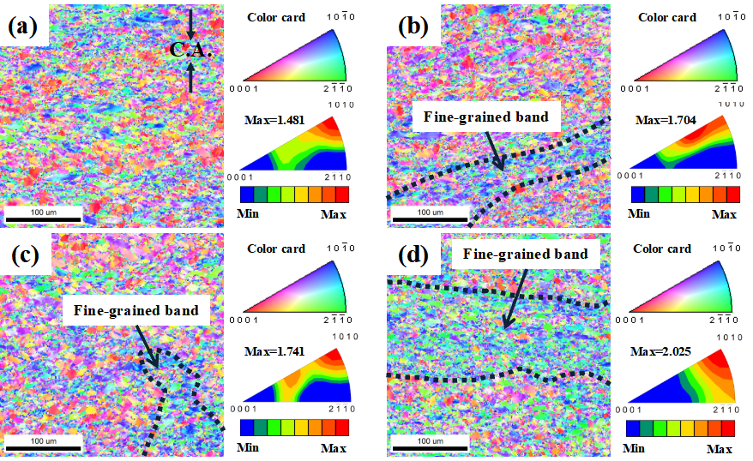
图 4-2 不同应变速率下Ti-1100合金的IPF图：(a)0.01 s⁻¹, (b)0.1 s⁻¹, (b)1 s⁻¹, (b)10 s⁻¹
Figure 4-2 Inverse pole figure (IPF) maps of Ti-1100 alloy deformed at different strain rates: (a)0.01 s⁻¹, (b)0.1 s⁻¹, (b)1 s⁻¹, (b)10 s⁻¹
不同应变速率下合金的反极图（IPF,Inverse Pole Figure）及密度投影图示于图 4-2。对比试样的原始组织，在低应变速率0.01 s⁻¹下，可观察到合金原始拉长等轴组织晶粒破碎球化，但球化晶粒尺寸不均，平行于压缩变形方向的晶粒取向呈近随机分布，对照0.01 s⁻¹应变速率反极图密度投影图，其最大极密度值仅为1.481。应变速率增加至0.1~1 s⁻¹，变形区仍保留和低应变速率下相同的晶粒球化趋势，出现局部细晶带（图 4-2 b，2 c黑色区域），其反极图密度投影图中的极密度值增至1.741，表明随应变速率增加，合金晶粒趋向于同一择优取向分布。应变速率增加至10 s⁻¹，合金变形区局部细晶带宽化，视场范围内粗晶比例明显变少，其反极图密度投影图极密度值增至2.025，平行于压缩方向的<10-10>取向晶粒明显增多，表明在高应变速率状态下合金形成了明显织构。
图 4-3所示为不同应变速率状态下合金的晶界分布图（GB,Grain Boundary），定义2-15°晶界为小角度晶界，大于等于15°晶界为大角度晶界，大小角度晶界相对比例统计结果示于表 4-1。随着应变速率增加，合金大角度晶界比例持续增加。以最低应变速率（0.01 s⁻¹）为基准，计算随应变速率增加的大角度晶界增幅相对比例（表 4-1），在0.01~1s⁻¹间大角度晶界增幅相对比例最高仅为5.56 %，而增至10 s⁻¹应变速率时大角度晶界增幅相对比例则跃升至13.2%，即说明应变速率升高，合金将出现大量细晶导致大角度晶界比例急剧增加，其结果与高应变速率下出现的宽幅细晶带结论相对应。
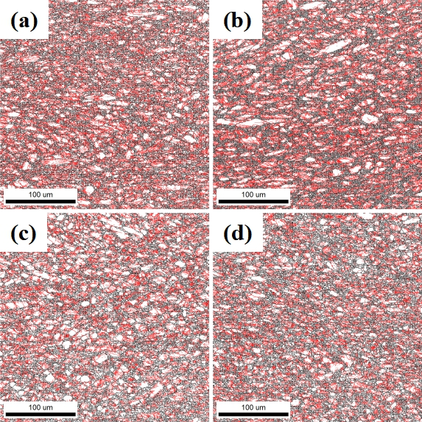
图 4-3 不同应变速率下Ti-1100合金的GB图：(a)0.01 s⁻¹, (b)0.1 s⁻¹, (b)1 s⁻¹, (b)10 s⁻¹
Figure 4-3 Grain boundary (GB) maps of Ti-1100 alloy deformed at different strain rates:
(a)0.01 s⁻¹, (b)0.1 s⁻¹, (b)1 s⁻¹, (b)10 s⁻¹

表 4-1 不同应变速率下Ti-1100合金的晶界比例和晶粒取向差比例
Table 4-1 Proportions of grain boundaries and misorientation angles in Ti-1100 alloy deformed at different strain rates
Sample | Grain Boundary/% |  | Relative proportion of large-angle increment/ % | Grain Orientation Spread/%
 | 2-15° | ＞15° |  | 0-1.5° | ＞1.5°
0.01 s⁻¹ | 47.8 | 52.2 | 0 | 31.4 | 68.6
0.1 s⁻¹ | 47.0 | 53.0 | 1.53 | 34.5 | 65.5
1 s⁻¹ | 44.9 | 55.1 | 5.56 | 37.1 | 62.9
10 s⁻¹ | 40.9 | 59.1 | 13.2 | 43.7 | 56.3
为进一步确定高应变速率状态下细晶带特性，通过晶粒取向差图（GOS,Grain Orientation Spread）定量分析了不同应变速率下再结晶程度，合金再结晶分布情况示于图 4-4，其统计结果示于表 4-1。定义取向差小于等于1.5°的晶粒为再结晶晶粒（图中蓝色区域），大于1.5°的晶粒为变形晶粒（图中红色区域）。随着应变速率增加，合金动态再结晶晶粒体积分数呈现持续上升趋势，在10 s⁻¹高应变速率下达到了43.7 %，高应变速率下的再结晶比例大幅增加归因于细晶带的出现，其晶粒细化促进了再结晶晶粒体积分数的全面增加。
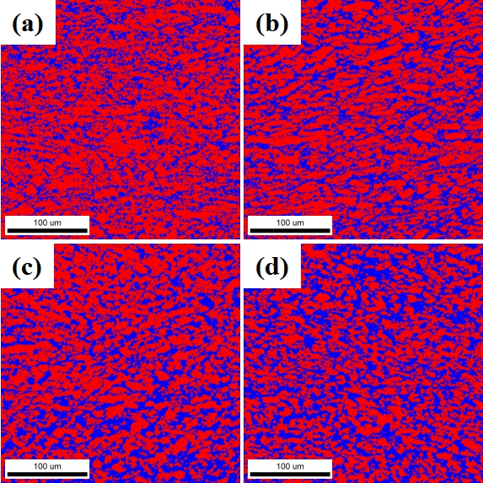
图 4-4 不同应变速率下Ti-1100合金的GOS图：(a)0.01 s⁻¹, (b)0.1 s⁻¹, (b)1 s⁻¹, (b)10 s⁻¹
Figure 4-4 Grain orientation spread (GOS) maps of Ti-1100 alloy deformed at different strain rates: (a)0.01 s⁻¹, (b)0.1 s⁻¹, (b)1 s⁻¹, (b)10 s⁻¹
应变速率增加，合金再结晶晶粒体积分数增加，与现有热变形理论存在矛盾。现有动态再结晶理论认为再结晶过程受扩散控制，需要充足的时间进行晶界迁移和亚晶合并^{[62]}，因此在低应变速率条件下，动态再结晶应更为充分，其再结晶晶粒体积分数应越高。然而本文观察到随应变速率增加再结晶晶粒体积分数反而增加，即高应变速率条件下合金再结晶更充分，结果与经典动态再结晶理论存在差异，可能是由于本文热变形试样的初始状态为锻造拔长态导致，初步假设本文的异常再结晶现象可能是由于一种非扩散的结晶机制。
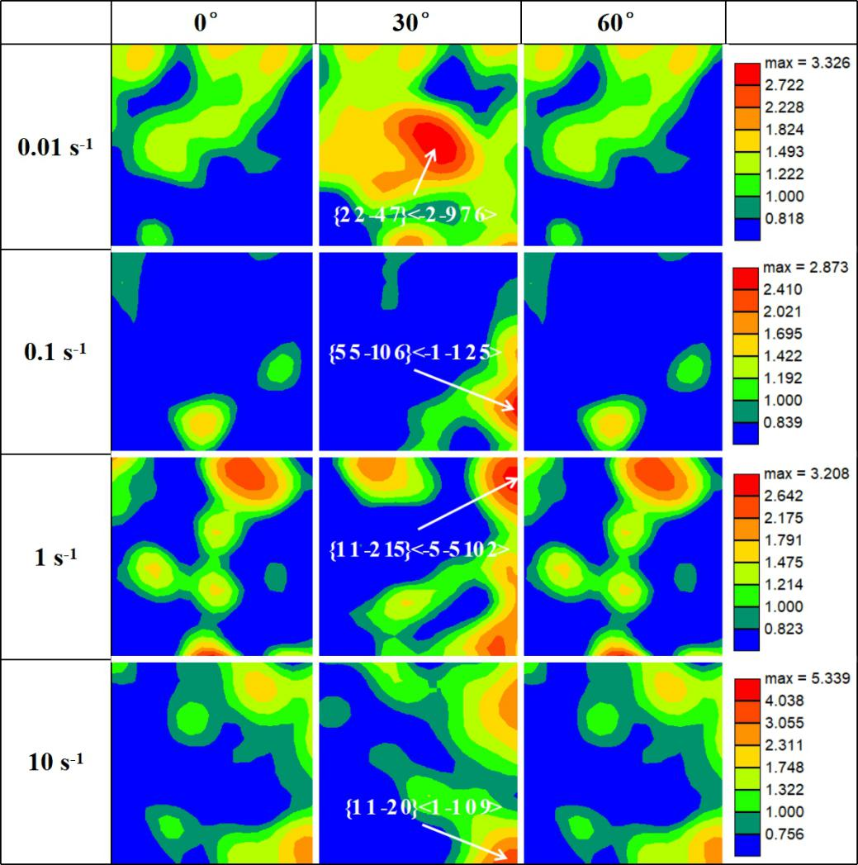
图 4-5 不同应变速率下Ti-1100合金的取向分布函数（ODF）图（φ2=0°/30°/60°截面）
Figure 4-5 Orientation distribution functions (ODFs) of Ti-1100 alloy deformed at different strain rates (φ2=0°/30°/60°)
图 4-5所示为Ti-1100合金在960 ℃不同应变速率下的取向分布函数，取φ2=0°/30°/60°截面观察织构特征。通过取向分布函数定性0.01 s⁻¹应变速率下合金织构为{2 2 -4 7}<2 -9 7 6>，对应极密度值为3.326。随着应变速率增加合金织构发生转变，表明晶粒随应变速率的改变而发生旋转，其结果对应IPF图中晶体旋转结论。应变速率增至10 s⁻¹时，其织构转变为{1 1 -2 0}<1 -1 0 9>，极密度值大幅增至5.339，这表明该应变速率下合金晶体不仅发生旋转，而且形成了一致的择优取向。
观察Ti-1100合金的细晶分布情况，结果如图 4-6 a所示。在低应变速率条件下，粗晶周围分布着大量均匀的细小晶粒。从图 4-4所示的晶体再结晶情况可以推测，这些细小晶粒来源于合金热变形过程中发生的不连续动态再结晶（DDRX, Discontinuous Dynamic Recrystallization）。这些细小晶粒的形貌特征符合不连续动态再结晶的典型表现，即晶粒边界清晰、形状规整，且与周围粗晶存在明显的界限^{[66]}。随着应变速率的增加，粗晶内部开始出现大量小角度晶界，同时粗晶的边缘处形成了大量尺寸不均匀的细小晶粒。较大尺寸的晶粒可能是由于粗晶在变形过程中发生旋转并破碎而形成的，同时随着应变速率的增大，粗晶逐渐出现球化现象。
图 4-6 b显示了在应变速率为1 s⁻¹时，粗晶的残余应力分布情况，通过平均取向差（KAM, Kernel Average Misorientation）图观察到，粗晶晶粒的边界（如白色圈出部分）存在大量高残余应力区域（黄色部分）。这表明，在晶体旋转过程中，晶粒边缘的残余应力显著增高，这种高残余应力最终促使粗晶破碎并导致细晶的形成。这种细晶的尺寸不均与晶界的变化密切相关，并在晶界图中表现为粗晶的球化现象。图 4-6 c进一步展示了在应变速率为1 s⁻¹时，粗晶的取向分布。此时，晶粒内部呈现出彩色分布，表明粗晶内部发生了剧烈的变形。随着应变速率升高，尤其是当应变速率达到10 s⁻¹时，粗晶通过高应变的积累最终破碎并球化为较小的晶粒。由于晶粒的破碎和球化，晶粒内部的残余应力得到了充分释放，这在图 4-6 b的KAM图中得到了体现，黑色框线所示区域显示出残余应力的显著降低。同时，由于晶体旋转的作用，较小的晶粒内形成了较为一致的择优取向。
图 4-6 d总结了Ti-1100合金在不同应变速率下的组织演变机制。在低应变速率条件下，合金经历了典型的不连续动态再结晶过程，且较低的应变速率促进了再结晶晶粒的均匀化。随着应变速率的升高，粗晶发生了明显的晶体旋转，局部区域的残余应力升高，这些高残余应力促进了粗晶的破碎，并最终在粗晶晶界附近形成了不均匀的细晶。当应变速率继续升高，粗晶几乎完全破碎，细晶开始球化并在其中形成一致的择优取向。
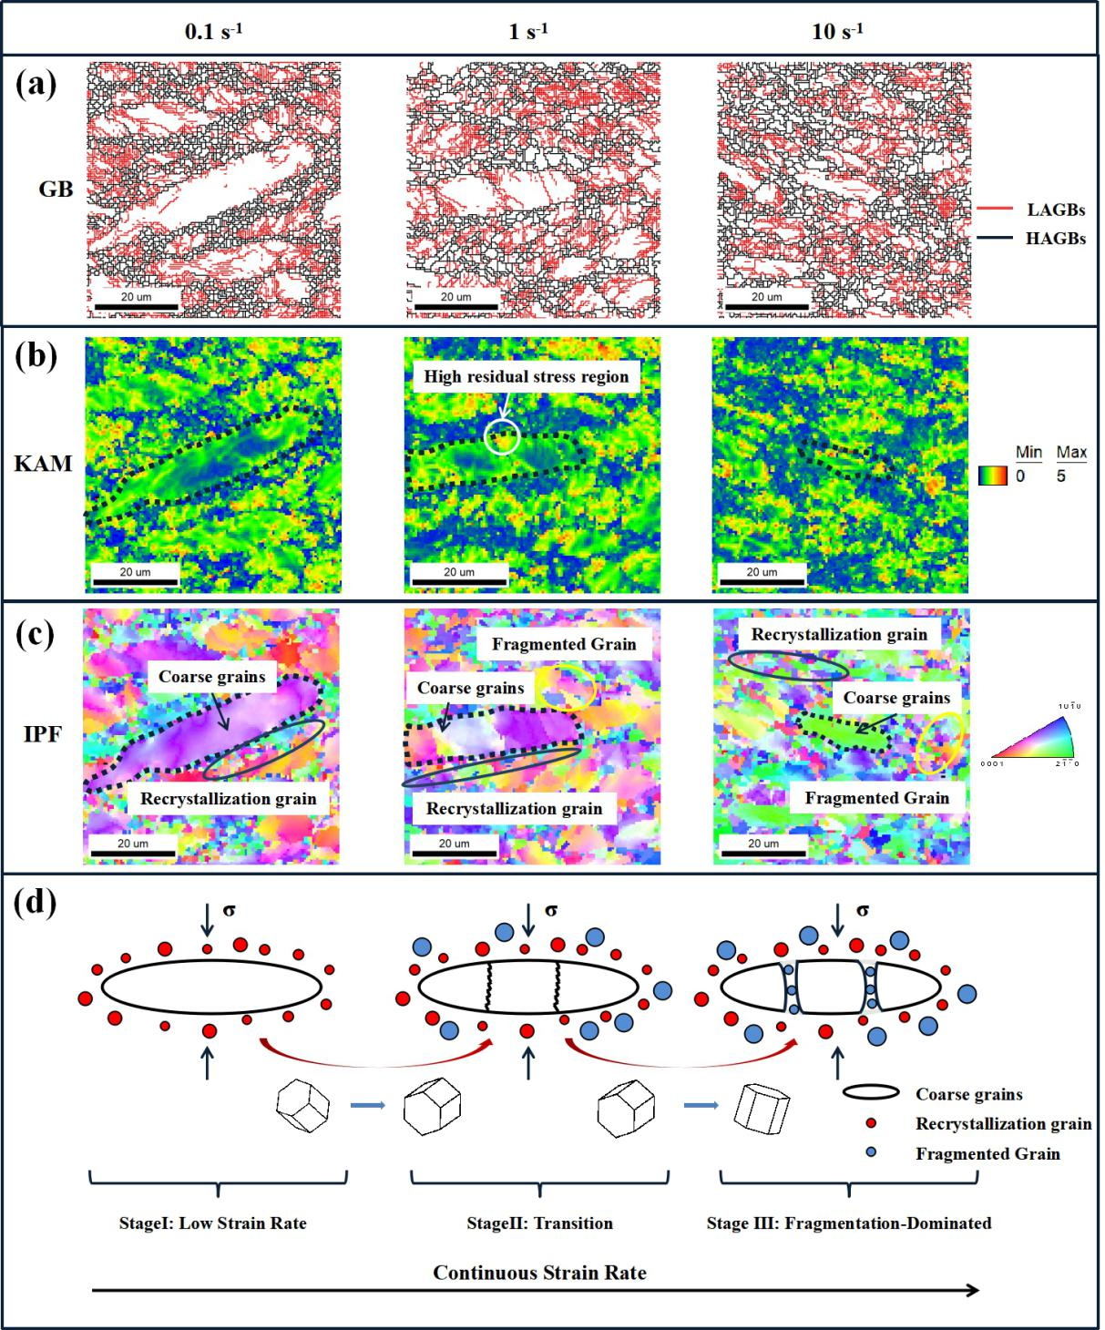
图 4-6 Ti-1100钛合金破碎组织演变机制示意图
Figure 4-6 Schematic illustrating the fragmentation mechanism of coarse grains in Ti-1100 alloy during hot deformation

不同温度对合金热变形行为的影响
本节研究了Ti-1100合金在应变速率0.01 s⁻¹下变形温度（900 ℃、930 ℃、960 ℃、990 ℃）对合金的流变行为和微观组织演变的影响。如图 4-7所示为Ti-1100合金在0.01 s⁻¹下不同变形温度的真应力-应变曲线。由图可知，900~990 ℃各温度流变应力曲线变形初期均呈现快速加工硬化达到峰值应力，峰后出现明显应力下降趋势并在中等应变区域趋于稳态，表现为明显的动态再结晶趋势。900 ℃曲线峰值最高，峰后出现持续明显的应力下降并逐步趋稳，说明在较低温度下位错累积强、加工硬化显著，峰后软化表明 DRX 已经发生并参与软化；930 ℃曲线在峰值后先快速下降，随后在中等应变区间出现轻微回升/平台化的“起伏”特征。这可能是由于DRX 在局部发生后，再结晶晶粒长大导致短时软化减弱；960 ℃和 990 ℃曲线整体应力水平很低，峰后仅出现较小幅度下降，随后进入较长的准稳态区间，并伴随轻微上扬趋势。
不同变形温度下合金的反极图（IPF,Inverse Pole Figure）及密度投影图示于图 4-8。随着温度上升，晶粒形貌先呈现取向带宽化特征，后转变为较为均匀的等轴化特征。温度为930 ℃时，出现了大面积的取向带（图中黑色虚线框选部分），同时极密度值达到最大值3.145。这可能是由于930 ℃处于组织转变的过渡阶段，温度升高促进了位错运动与晶粒旋转，使变形晶粒的取向趋于集中。而再结晶程度尚不足以将取向充分随机化，二者共同作用导致极密度值达到最大值。当温度进一步升至960 ℃及以上时，由于动态再结晶导致的组织等轴化特征显著，新生晶粒的随机取向有效削弱了变形织构，极密度值随之回落。
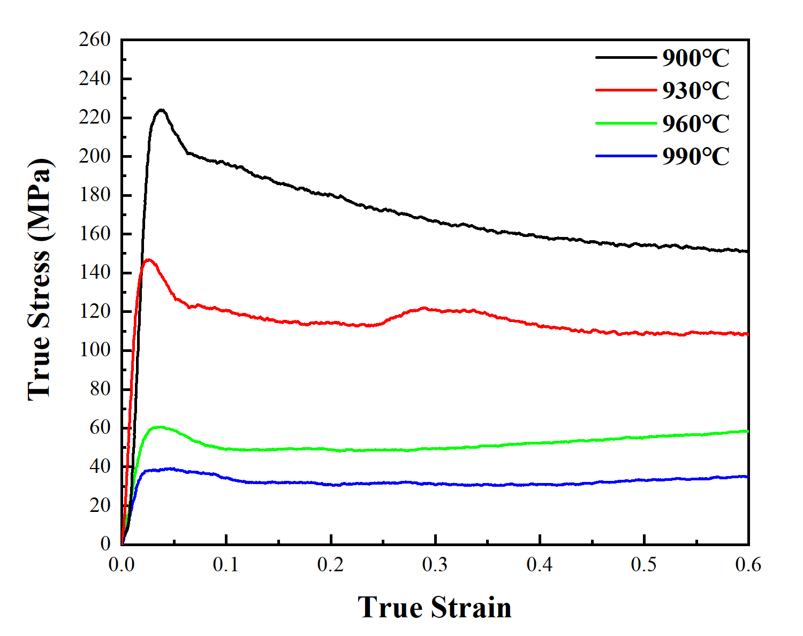
图 4-7 不同变形温度下Ti-1100合金的真应力-应变图
Figure 4-7 True stress-strain curves of Ti-1100 alloy deformed at different deformation temperature
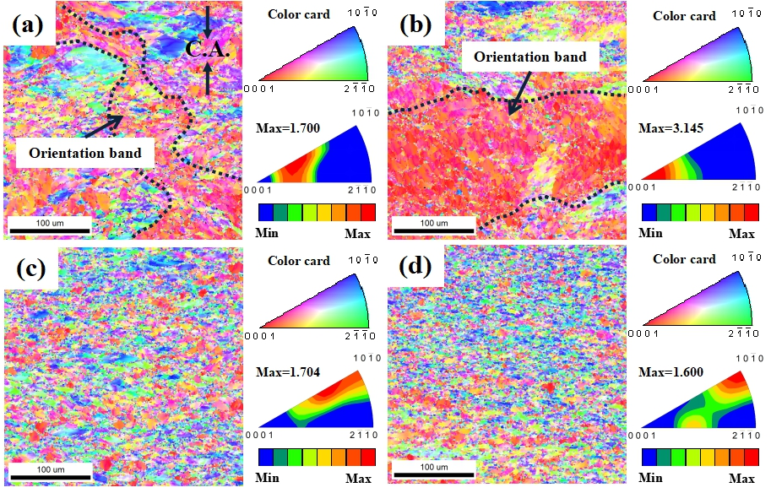
图 4-8 不同变形温度下Ti-1100合金的IPF图：(a)900 ℃, (b)930 ℃, (b)960 ℃, (b)990 ℃
Figure 4-8 Inverse pole figure (IPF) maps of Ti-1100 alloy deformed at different deformation temperature: (a)900 ℃, (b)930 ℃, (b)960 ℃, (b)990 ℃
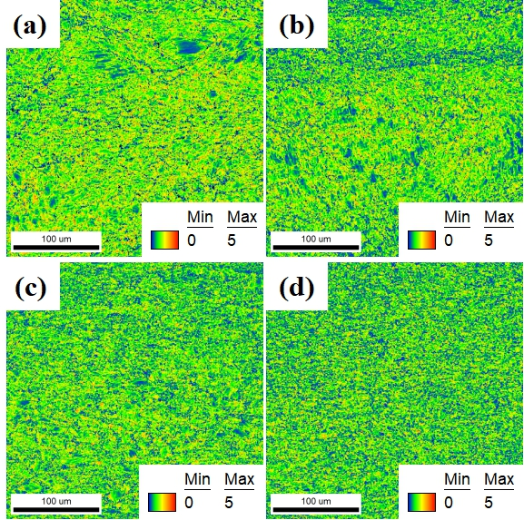
图 4-9 不同变形温度下Ti-1100合金的KAM图：(a)900 ℃, (b)930 ℃, (b)960 ℃, (b)990 ℃
Figure 4-9 Kernel Average Misorientation (KAM) maps of Ti-1100 alloy deformed at different deformation temperature: (a)900 ℃, (b)930 ℃, (b)960 ℃, (b)990 ℃
图 4-9所示为不同变形温度下Ti-1100合金的平均取向差图（KAM, Kernel Average Misorientation）。由KAM图颜色分布可知，900 ℃与930 ℃时局部区域呈现高KAM值（黄色区域），说明位错密度较高且分布不均。随着温度升至960 ℃及以上，KAM图整体呈蓝绿色调，说明位错密度下降，此时组织具有较好均匀性。这与IPF图中出现的变形带和等轴细化特征相对应。
图 4-10、图 4-11分别为Ti-1100合金不同变形温度下的晶界分布图（GB,Grain Boundary）与晶粒取向差图（GOS,Grain Orientation Spread），统计结果示于表 4-2。随着温度升高，小角度晶界比例由900 ℃的66.4 %逐步降至990 ℃的44.1 %，而大角度晶界比例则由33.6 %升至55.9 %。这一变化表明，随温度升高，亚晶界通过持续吸收位错和旋转逐渐转化为大角度晶界，即连续动态再结晶（CDRX）过程不断推进。在960 ℃时大角度晶界比例首次超过小角度晶界，说明该温度是晶界类型转变的临界点，组织开始由以亚晶为主转变为以再结晶晶粒为主。通过GOS图定量分析不同变形温度下的再结晶程度，定义取向差小于等于1.5°的晶粒为再结晶晶粒（图中蓝色区域），大于1.5°的晶粒为变形晶粒（图中红色区域）。随着温度升高，再结晶体积分数持续增加，温度达到990 ℃时再结晶分数增幅有所放缓（31.4 %→34.7 %）。900 ℃与930 ℃时，再结晶主要以少量细小晶粒在原始晶界和取向带附近形核的形式出现，尚不足以显著改变整体组织形貌与织构。随着温度升高，再结晶晶粒不再局限于晶界附近，而是更广泛地分布于晶内。与此相对应，IPF图中极密度值回落，说明随着再结晶体积分数上升，取向被逐步打散并趋于随机化。
图 4-12所示为Ti-1100合金在0.01 s⁻¹不同变形温度下的取向分布函数，取φ2=0°/30°/60°截面观察织构特征。变形温度为900 ℃时合金织构为{1 1 -2 2}<1 -1 0 0>，对应极密度值为5.806。随着变形温度的升高，合金织构发生了转变，表明晶粒随着温度的升高发生了旋转。在930 ℃时织构转变为{2 2 -4 3}<7 -8 1 2>，极密度值达到极大值19.463，明显高于其他温度。这一现象表明，930 ℃时材料存在择优取向，织构强度较高。结合此时再结晶分数较低（22.1 %）及小角度晶界占比较高（58.3 %），可以推测930 ℃下再结晶尚未完全主导组织演化，且连续动态再结晶（CDRX）和变形取向继承相互作用，导致织构强度出现异常增强，这与IPF图中出现的宽幅取向带相对应。在960 ℃和990 ℃时，随着再结晶的推进，晶粒形态趋于均匀，取向分布逐渐随机化，ODF极密度值逐步降低，这表明再结晶在高温下的作用愈加显著，织构逐渐弱化。
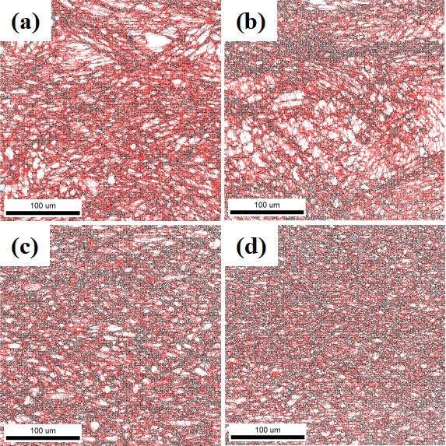
图 4-10 不同变形温度下Ti-1100合金的GB图：(a)900 ℃, (b)930 ℃, (b)960 ℃, (b)990 ℃
Figure 4-10 Grain Boundary (GB) maps of Ti-1100 alloy deformed at different deformation temperature: (a)900 ℃, (b)930 ℃, (b)960 ℃, (b)990 ℃
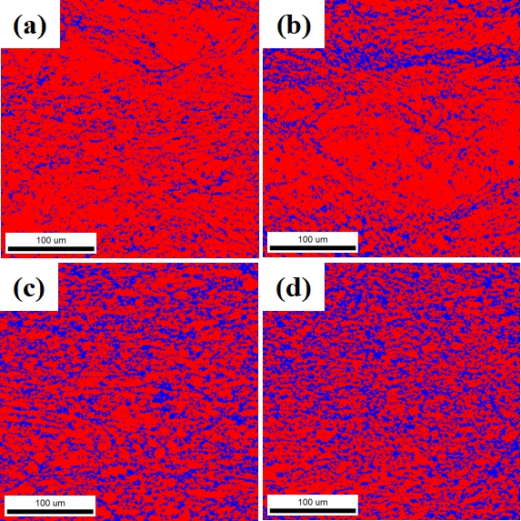
图 4-11 不同变形温度下Ti-1100合金的GOS图：(a)900 ℃, (b)930 ℃, (b)960 ℃, (b)990 ℃
Figure 4-11 Grain Orientation Spread (GOS) maps of Ti-1100 alloy deformed at different deformation temperature: (a)900 ℃, (b)930 ℃, (b)960 ℃, (b)990 ℃
表 4-2 不同变形温度下Ti-1100合金的晶界比例和晶粒取向差比例
Table 4-2 Proportions of grain boundaries and misorientation angles in Ti-1100 alloy deformed at different deformation temperature
Sample | Grain Boundary/ % |  | Grain Orientation Spread/ %
 | 2-15° | ＞15° | 0-1.5° | ＞1.5°
900 ℃ | 66.4 | 33.6 | 13.8 | 85.6
930 ℃ | 58.3 | 41.7 | 22.1 | 77.9
960 ℃ | 47.8 | 52.2 | 31.4 | 68.6
990 ℃ | 44.1 | 55.9 | 34.7 | 65.3

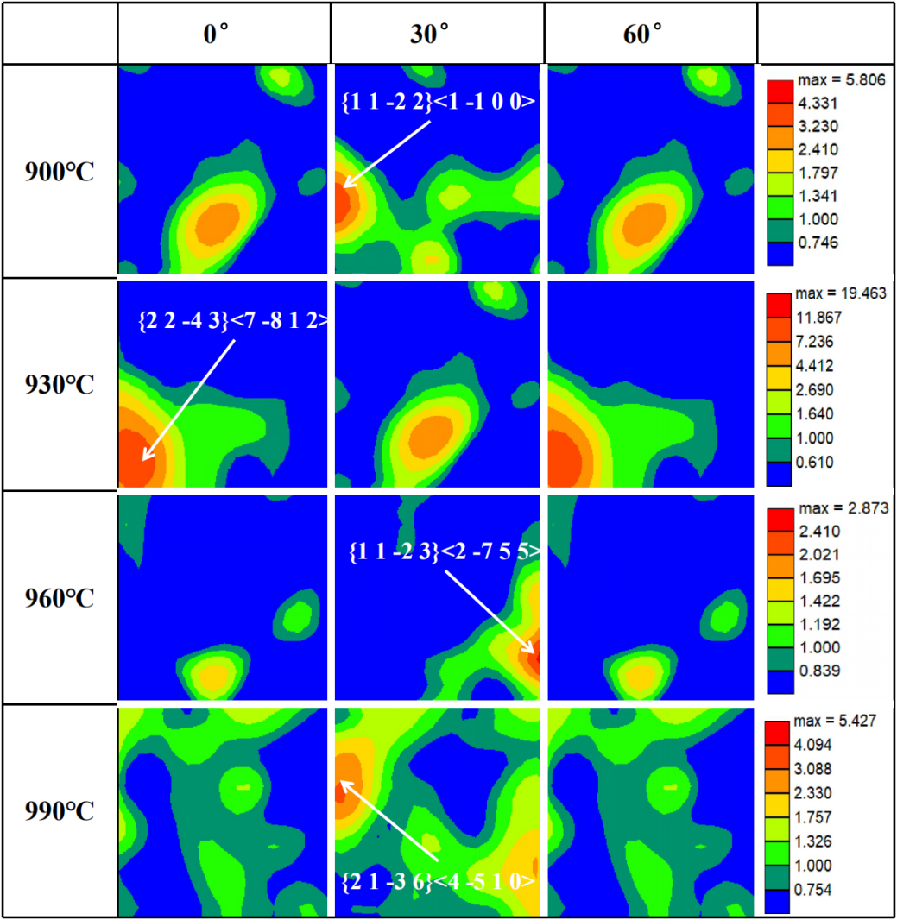
图 4-12 不同变形温度下Ti-1100合金的取向分布函数（ODF）图（φ2=0°/30°/60°截面）
Figure 4-12 Orientation distribution functions (ODFs) of Ti-1100 alloy deformed at different deformation temperature (φ2=0°/30°/60°)

本章小结
本章研究了960 ℃下不同应变速率（0.01 s⁻¹、0.1 s⁻¹、1 s⁻¹、10 s⁻¹）和0.01 s⁻¹下不同温度（900 ℃、930 ℃、960 ℃、990 ℃）对Ti-1100合金的流变行为和微观组织演变的影响。利用EBSD表征技术对Ti-1100合金的反极图、晶界分布图、晶粒取向差图和取向分布函数图等进行分析，揭示了不同应变速率和变形温度下合金的变形机制。具体结论如下：
（1）应变速率对锻态Ti-1100合金的组织演变具有显著影响。低应变速率(0.01 s-¹)下，合金原始拉长等轴晶粒发生破碎球化，晶粒取向呈近随机分布；随应变速率增加至10 s⁻¹，合金形成宽幅细晶带并产生明显的(1 1 -2 0)<1 -1 0 9>织构，极密度值由3.326增至5.339。低应变速率下锻态Ti-1100合金发生典型不连续动态再结晶，晶粒趋于均匀化；应变速率升高，晶体旋转导致粗晶内部晶界边缘残余应力升高，其成为粗晶破碎的驱动力，最终在粗晶晶界附近晶粒球化形成大量不均匀细晶，并形成一致的择优取向。
（2）应变速率的提升不仅促使锻态 Ti-1100 合金的大角度晶界比例持续上升，相比0.01 s⁻¹的基准状态，10 s⁻¹ 时其大角度晶界的相对增幅跃升至 13.2 %，其变化源于高应变速率下细晶带的形成；同时还呈现出与现有动态再结晶理论相悖的现象，动态再结晶晶粒体积分数随应变速率增大而提高，该现象可归因于应变速率增加导致合金内部应变累积，促使其拉长的等轴组织进一步破碎球化，进而推动再结晶晶粒体积分数上升。
（3）Ti-1100合金对变形温度具有敏感性。随着温度上升，晶粒形貌先呈现取向带宽化特征，后转变为较为均匀的等轴化特征。温度为930 ℃时，出现了大面积的取向带，同时极密度值达到最大值。这是由于930 ℃处于组织转变的过渡阶段，再结晶尚未完全主导组织演化，且连续动态再结晶（CDRX）和变形取向继承相互作用。温度升高促进了位错运动与晶粒旋转，使变形晶粒的取向趋于集中。当温度进一步升至960 ℃及以上时，由于动态再结晶导致的组织等轴化特征显著，新生晶粒的随机取向有效削弱了变形织构，极密度值随之回落。

Ti-1100合金热稳定性及热暴露后高温拉伸断裂行为
热加工获得的显微组织并非在后续服役环境下永久稳定。对于Ti-1100高温钛合金而言，在长时高温热暴露过程中，组织内部可能发生片层粗化、析出相演化及界面状态变化等一系列微观组织调整，并由此影响材料后续的高温变形行为与断裂响应。本章以Ti-1100合金网篮组织为研究对象，系统开展650 ℃不同热暴露时长下的组织演变研究，并结合600 ℃高温拉伸试验分析热暴露后组织特征对断裂行为的影响。通过对不同热暴露条件下显微组织的对比表征，提炼片层组织演化、析出相变化及局部组织特征的演变规律，为高温力学性能变化和断裂机制解释提供组织学依据。图 5-1所示为Ti-1100合金在不同热暴露时长下的金相组织。为保证组织对比分析的严谨性，本研究采用“准原位”实验方法，在试样表面进行打点定位（如图右上角黑色区域所示），以实现对相同区域或相近区域组织演变过程的连续跟踪，从而提高组织演变分析结果的可靠性。
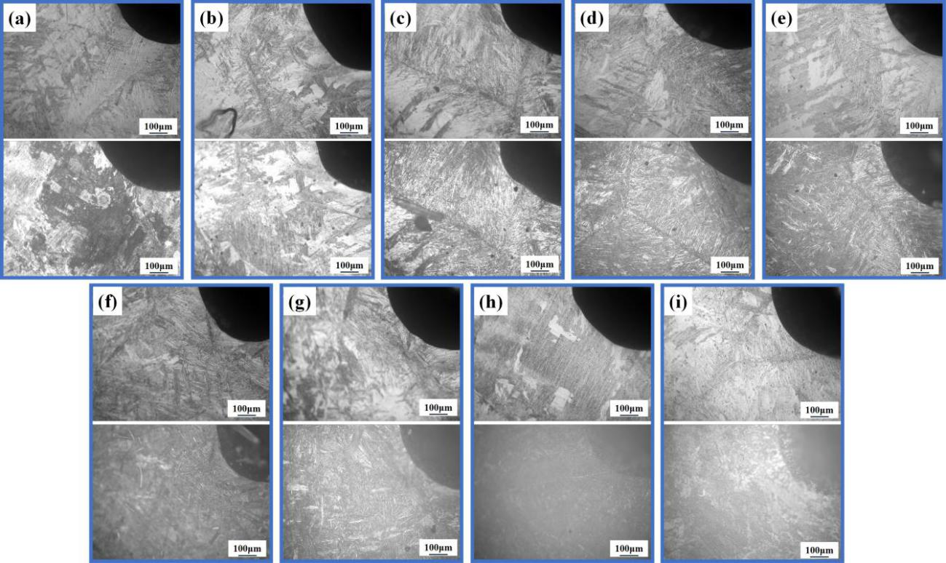
图 5-1 不同热暴露时间下前后金相组织：(a)2h, (b)4h, (c)8h, (d)16h, (e)32h, (f)64h, (g)128h, (h)256h, (i)512h
Figure 5-1 Metallographic microstructure before and after thermal exposure for different durations: (a)2h, (b)4h, (c)8h, (d)16h, (e)32h, (f)64h, (g)128h, (h)256h, (i)512h
注：图中金相组织图片，上图为热暴露前组织、下图为热暴露后组织。

Ti-1100合金热稳定性

高温力学性能与组织-性能关联
图 5-2 a和b所示分别为Ti-1100合金在650 ℃不同暴露时间下的高温拉伸性能变化规律及强度与塑性变化曲线。合金的力学性能随暴露时间增加呈现出明显下降特征，128 h暴露后合金的强度大幅下降，随着暴露时间增加合金强度下降趋势减缓。观察合金不同暴露时间的延伸率，32 h前延伸率较为稳定，32 h后呈持续下降趋势。
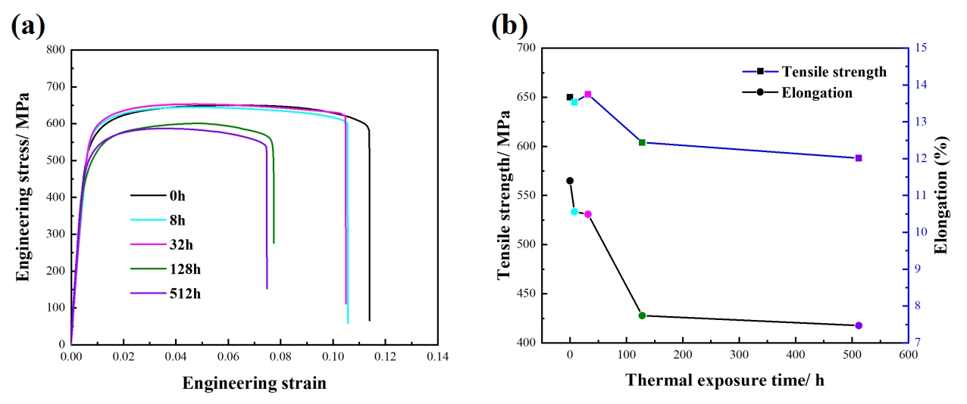
图 5-2 不同热暴露时间下Ti-1100合金力学性能：(a)应力-应变曲线, (b)抗拉强度和延伸率
Figure 5-2 Mechanical properties of Ti-1100 alloy after different thermal exposure times: (a) Stress-strain curves, (b) Tensile strength and Elongation
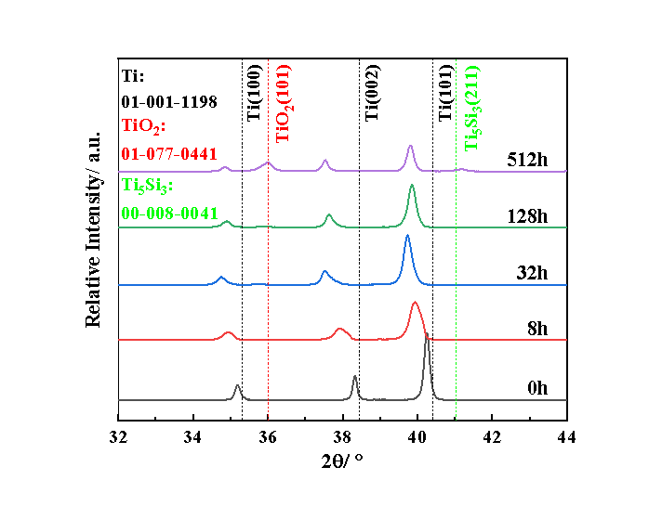
图 5-3 不同热暴露时间下Ti-1100合金XRD图谱
Figure 5-3 Evolution of XRD patterns for Ti-1100 alloy with thermal exposure time
图 5-3为不不同暴露时间下合金的XRD图谱。合金未暴露时（黑色曲线）主要由α-Ti相组成，与Ti-1100合金的特征峰相符，经过长时暴露合金出现TiO₂（101）和Ti₅Si₃（211）峰。观察512 h合金截面，其氧化物峰位仅局限于表层（图 5-6 e），表明氧化物对合金本征力学性能影响较小。Ti₅Si₃是由于长时暴露基体析出的硅化物，其析出形貌及尺寸将对合金力学性能产生较大影响。
图 5-4所示为不同热暴露时间下Ti-1100合金的金相图谱及IPF图。由图可知，随暴露时间增加，合金的片层组织逐渐粗化，原始细小不规则且聚集分布的片层区逐渐向均匀粗大的板条状片层组织转变，尤其在512 h时，粗化的板条组织宽度已接近10 μm，占比超60 %。片层组织的粗化行为符合高温下微观组织演变的一般规律，其组织在热驱动力作用下，细小相溶解，粗大相继续长大，最终降低系统总界面能以促进合金组织稳定。观察对比0 h和512 h片层组织晶体取向（图 5-4 a、图 5-4 e），0 h时片层组织内部晶体取向呈随机分布，且晶粒内部存在明显变形取向，而暴露512 h时晶体取向呈两极分化，且片层组织内部变形取向消失，最终形成了较为一致的晶体取向，合金晶体两极分化和晶体内部取向一致的特殊组织将对合金的力学性能产生影响。
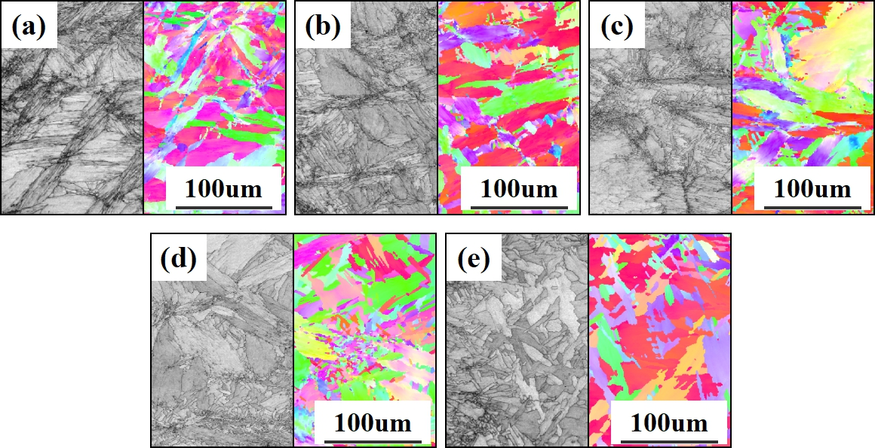
图 5-4 不同热暴露时间下Ti-1100合金的金相图谱及IPF图：(a)0 h, (b)8 h, (c)32 h, (d)128 h, (e)512 h
Figure 5-4 Metallographic micrographs and IPF maps of Ti-1100 alloy after different thermal exposure times: (a)0 h, (b)8 h, (c)32 h, (d)128 h, (e)512 h
图 5-5为Ti-1100合金经热暴露后晶界分布图，定义2-15°为小角度晶界、＞15°为大角度晶界。合金经暴露后晶界分布统计结果示于表 5-1。合金128 h暴露时小角度晶界比例大幅下降，且在更长时间暴露后，小角度晶界比例进一步减少至17.2 %，合金小角度晶界的下降是合金强度降低的典型特征。
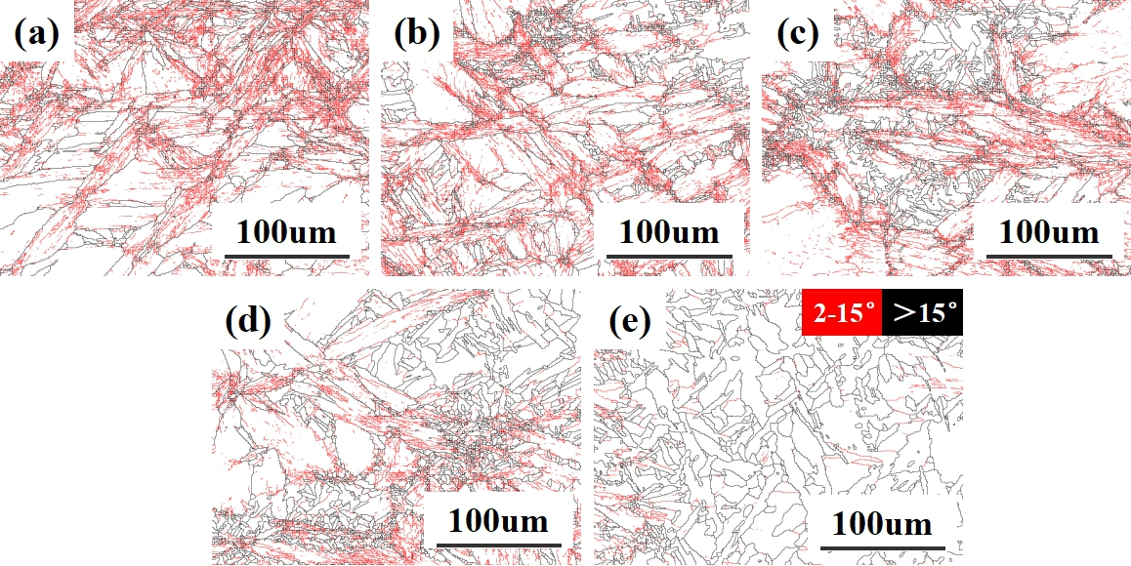
图 5-5 不同热暴露时间下Ti-1100合金晶界分布图：(a)0 h, (b)8 h, (c)32 h, (d)128 h, (e)512 h
Figure 5-5 Misorientation angle distribution maps of grain boundaries in Ti-1100 alloy as a function of thermal exposure time: (a)0 h, (b)8 h, (c)32 h, (d)128 h, (e)512 h
表 5-1 不同热暴露时间下Ti-1100合金的晶界比例
Table 5-1 Proportions of grain boundaries of Ti-1100 alloy after different thermal exposure times
Sample | Grain Boundary/ %
 | 2-15° | ＞15°
0 h | 68.3 | 31.7
8 h | 64.3 | 35.7
32 h | 61.4 | 38.6
128 h | 47.6 | 52.4
512 h | 17.2 | 82.8

组织演变与Ti₅Si₃硅化物的强化机制
图 5-6为不同热暴露时间下Ti-1100合金的SEM图像。未暴露时基体上存在大量细小弥散分布的第二相。短时暴露时（8 h），基体上已经有第二相聚集长大的迹象，当暴露时间增至128 h时，其第二相聚集长大现象已非常明显，512 h时几乎全部为大尺寸第二相粒子。析出相尺寸变化原因为硅化物发生了Ostwald熟化（粗化）过程^{[69]}，较大的析出物继续长大，较小析出物逐渐消失。
合金在非常规暴露初期高温强度大幅降低，128 h后高温强度下降趋势减缓，延伸率初期较为稳定，32 h暴露后强度持续下降。观察合金的显微组织，在持续暴露过程中小角度晶界比例持续减少，128 h暴露试样小角晶界比例骤降。已有大量研究表明，小角度晶界对位错运动的阻碍作用将显著强化合金力学性能，且Hall-Petch关系表明，晶界密度的增加有利于提高材料强度。在Ti-1100合金中，片层组织内部的小角度晶界实际上起到了“有效晶界”的作用，增加了位错滑移的阻力。因此从晶界强化合金的角度进行讨论，合金在128 h长时暴露后，由于小角度晶界比例大幅下降，合金高温强度将急剧下降。
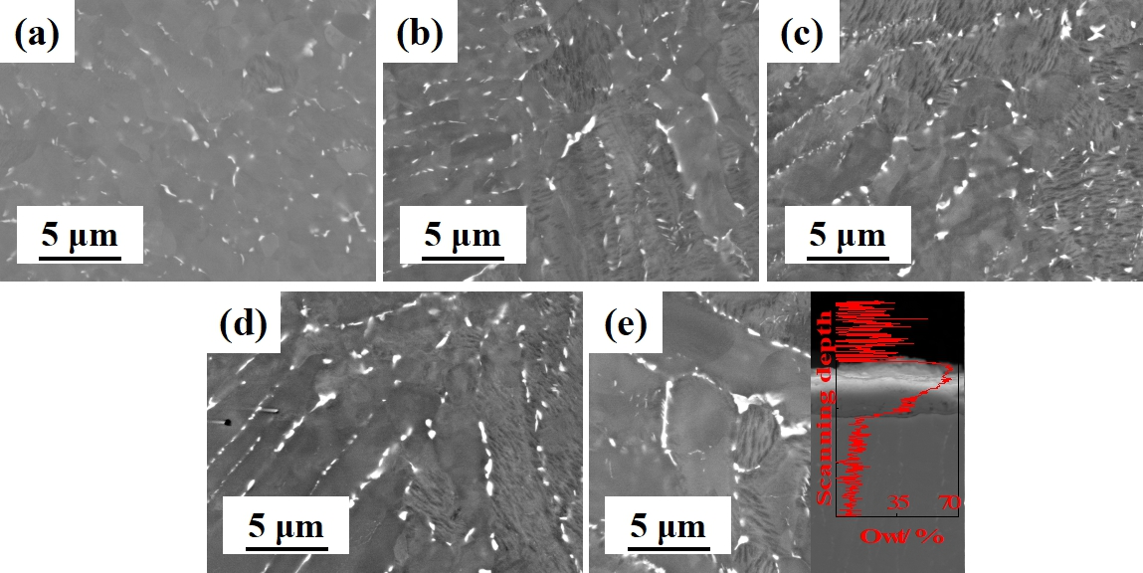
图 5-6 不同热暴露时间下Ti-1100合金的SEM：(a)0 h, (b)8 h, (c)32 h, (d)128 h, (e)512 h
Figure 5-6 SEM images of Ti-1100 alloy after different thermal exposure times: (a)0 h, (b)8 h, (c)32 h, (d)128 h, (e)512 h
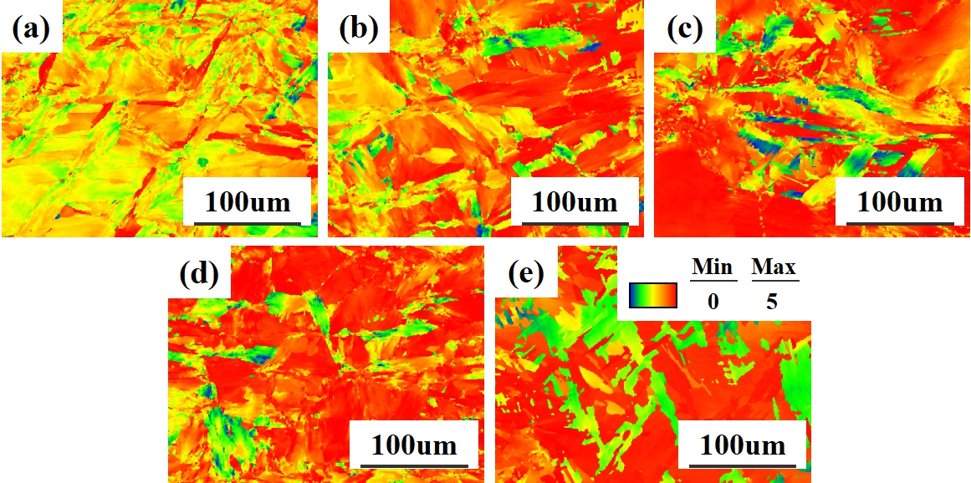
图 5-7 不同热暴露时间下Ti-1100合金的Schmid因子分布图：(a)0 h, (b)8 h, (c)32 h, (d)128 h, (e)512 h
Figure 5-7 Distribution maps of Schmid factor for Ti-1100 alloy after different thermal exposure times: (a)0 h, (b)8 h, (c)32 h, (d)128 h, (e)512 h
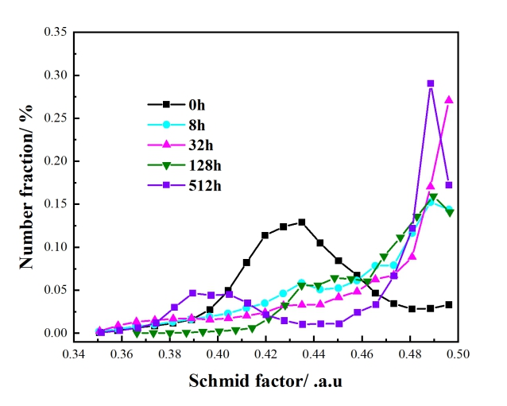
图 5-8 不同热暴露时间下Ti-1100合金的Schmid因子分布趋势
Figure 5-8 Variation in Schmid factor distribution with thermal exposure time for Ti-1100 alloy
热暴露过程中粗化的板条组织对合金变形也将产生显著影响。图 5-7和图 5-8所示为不同热暴露时间下Ti-1100合金的Schmid(SF)因子分布图。Schmid因子反映了晶体在外力作用下发生滑移的难易程度，SF值越高，晶粒越容易发生塑性变形（形成软取向），反之则越难变形（形成硬取向）。由图 5-8可见，合金在暴露初期Schmid Factor（SF）急剧升高，曲线呈高SF为主的单峰分布，暴露128 h时合金SF因子随板条组织粗化而逐渐转变为高低SF因子共存的双峰分布形式。观察0h和512 h SF因子分布图像（图 5-7 a和e），在未暴露的初始状态，合金的SF因子分布相对均一，其中以中SF区域（黄色区域）为主。对比512 h长时暴露的SF分布图，经长期暴露而新形成的粗化板条状片层组织SF较低（绿色），而保留的原始组织则对应于高SF区域（红色），即SF因子曲线呈双峰分布，结果与图 5-8相对应。SF因子反映了晶体在外力作用下发生滑移的难易程度，SF值越高，晶粒越容易发生塑性变形（对应合金软取向晶粒），反之则越难变形（对应合金硬取向晶粒）。则在外加拉伸载荷作用下，长期暴露后高SF的软取向晶粒将优先发生塑性变形，产生较大的应变；而低SF的硬取向区域则抵抗变形，产生较小应变。其变形不均将在软硬界面处产生应力集中和应变梯度，易在界面处萌生微裂纹导致塑性降低，尤其是在128 h暴露后合金塑性大幅降低。长期暴露后低SF粗化的板条组织内部由于取向高度一致，滑移系统的可选择性减少，也限制了合金协调变形能力，促进合金塑性降低。此外，低SF硬取向晶粒作为钉扎点将提升合金的强度，即为128-512 h暴露阶段，合金高温强度下降减缓的主要原因。
合金非常规暴露过程中第二相也将对合金力学性能产生显著影响。对图 5-6 a（未暴露）和图 5-6 e（512 h暴露）中第二相进行取样标定，结果示于图 5-9，在长期暴露过程中析出相无物相变化，均为Ti₅Si₃硅化物。图 5-10 a和图 5-10 b分别为对应0 h和512 h暴露试样的GPA应变分布图。未暴露硅化物与基体之间的晶格失配梯度较小，应变场分布相对均匀，其界面应变能较低，而经过512 h长时暴露后，析出相与基体界面处的晶格失配梯度大幅增加，应变场分布呈现出明显的不均匀性，在析出相边缘形成高应变区。暴露引起的析出相界面晶格失配梯度和应力场差值增加可能是与Ti基体和析出相的原子扩散能力不同相关。当合金在外加载荷作用下发生塑性变形时，刚性的硅化物颗粒难以协调变形，而基体则继续发生塑性流变，其变形不协调性导致在析出相/基体界面处产生显著的应力集中而出现塑性持续下降的现象。除此之外，第二相对合金位错扩展机制将产生较大影响。
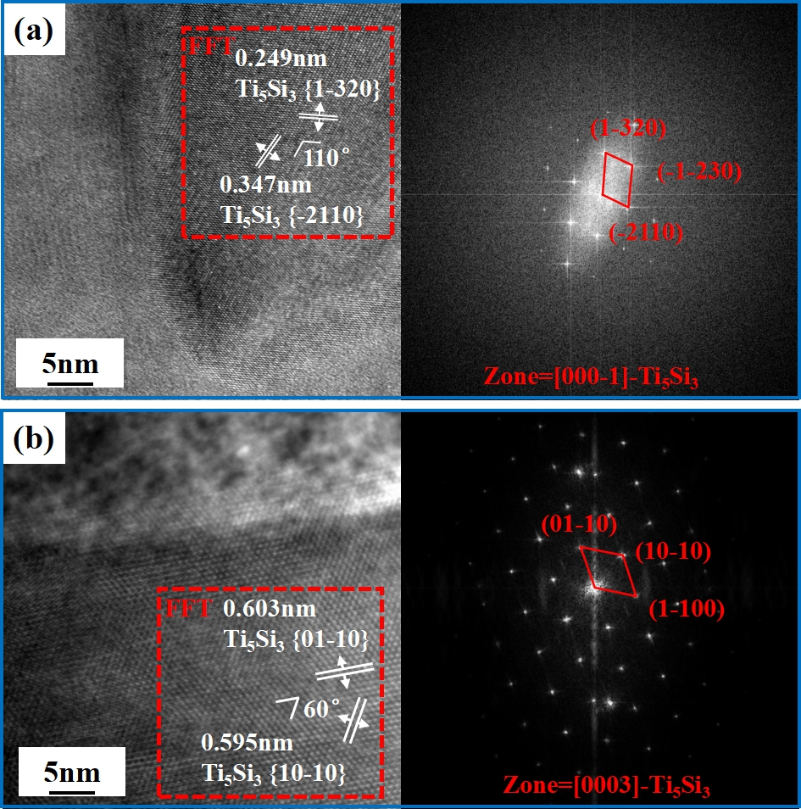
图 5-9 0 h与512 h长时热暴露下硅化物标定：(a)0 h, (b)512 h
Figure 5-9 Identification of silicides in Ti-1100 alloy after thermal exposure: (a)0 h, (b)512 h
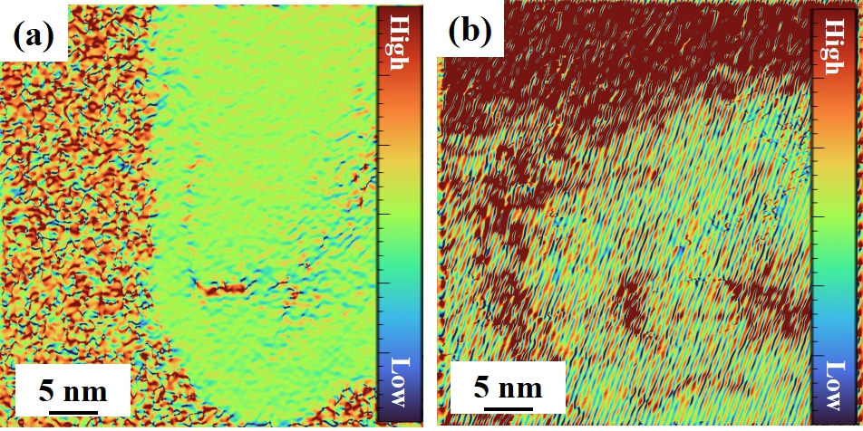
图 5-10 不同热暴露时间下Ti-1100合金的GPA应变分布图：(a)0 h, (b)512 h
Figure 5-10 Geometric Phase Analysis (GPA) strain distribution maps of Ti-1100 alloy after thermal exposure for (a) 0 h and (b) 512 h
图 5-11分别展示了0 h和512 h暴露试样断口处的TEM形貌。在原始态(0 h)试样中，可以观察到大量弥散分布的小尺寸硅化物(＜100 nm)。根据位错线扩展轨迹（图 5-11 a中红色轨迹），当位错运动遇到小尺寸硅化物时，主要以钉扎机制强化合金。经过512 h长时暴露后，硅化物发生聚集长大，位错线沿硅化物窄边方向穿透扩展，即大尺寸硅化物反而失去了钉扎强化作用。对应硅化物在长期暴露过程中持续聚集长大的分布形式，则判断合金随硅化物的长大其高温暴露强度将持续降低。
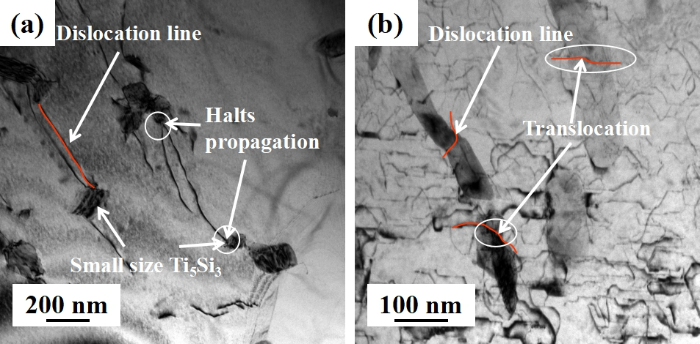
图 5-11 不同热暴露时间下Ti-1100合金断口处TEM：(a)0h, (b)512h
Figure 5-11 TEM fractographs of the fracture surfaces from Ti-1100 alloy specimens thermally exposed for (a) 0h and (b) 512h

高温拉伸断裂行为

硅化物析出相对合金裂纹的形核作用
图 5-12 a和b为SEM观察到的第二相（图 5-12 a白色）及Si元素（图 5-12 b白圈内）分布图像，大量聚集分布的第二相为富Si相，尺寸处于纳米至亚微米级别。
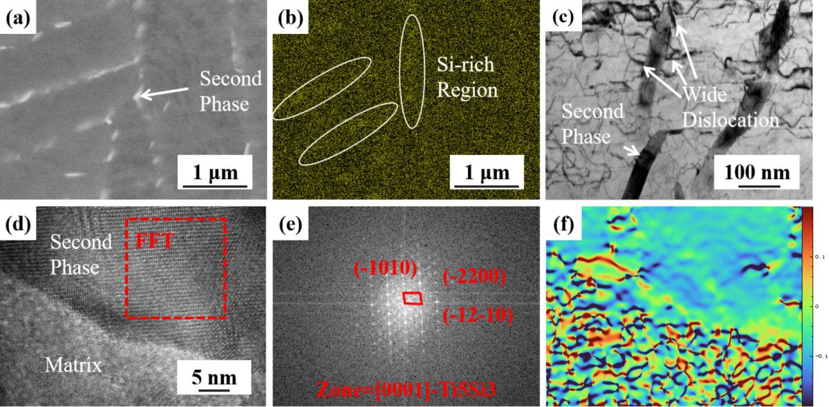
图 5-12 第二相 (a)SEM图像; (b)Si元素分布; (c)显微形貌及位错分布; (d)高分辨图像; (e)衍射斑标定; (f)GPA图像
Figure 5-12 Second phase: (a) SEM image; (b) Si element distribution; (c) Microstructure and dislocation distribution; (d) High-resolution image; (e) Diffraction spot calibration; (f) GPA image
对富Si相部位进行显微形貌观察，结果示于图 5-12 c。图中存在较为明显的第二相及高密度位错线，对比基体内的位错线分布，第二相周围存在较多沿析出相边界扩展的宽尺寸位错线。对析出相进行标定（图 5-12 d、e）结果定性为Ti₅Si₃型硅化物，同时通过分析硅化物高分辨GPA图像(图 5-12 f)，发现Ti₅Si₃第二相与基体之间存在较大的残余应变梯度。则当合金发生断裂时，Ti₅Si₃第二相由于较强刚性很难变形，由于其与基体具有较大的应变梯度，则合金发生变形时第二相界面处将存在变形不协调问题，即出现沿硅化物边界扩展的宽尺寸位错线，最终将成为微裂纹的孕育源。

合金微观组织演变
图 5-13所示为Ti-1100合金在非常规暴露温度长时暴露后的微观组织特征。由衍射带衬度图(图 5-13 a)可以看出，断裂前合金呈现出粗化片层与β转变基体共存的组织形貌。
图 5-13 合金非常规暴露后微观组织：(a)衍射带衬度图; (b)IPF图; (c)Schmid因子分布图; (d)晶界分布图
Figure 5-13 Microstructure of the alloy after unconventional post-treatment (a) Diffraction band contrast image; (b) IPF map; (c) Schmid factor distribution map; (d) Grain boundary distribution map
通过观察合金断裂前的IPF图像(图 5-13 b)，粗化片层组织（黄绿色）与β转变组织（红色）存在明显的晶体学取向差异。观察Schmid因子图像（图 5-13 c），合金经非常规暴露后Schmid因子同样具有明显差异，其代表不同的变形倾向。图 5-13 d为合金非常规暴露后的晶界图，定量分析图中的晶界比例，统计结果见表 5-2，小角度晶界（≤15°）比例仅占25.2 %，大角度晶界（≥15°）占比达65.4 %，其反映了非常规暴露后合金具有较强的塑性变形的能力。
表 5-2 不同暴露时间下Ti-1100合金的晶界分布
Table 5-2 Grain boundary distribution of Ti-1100 alloy under different service durations
Sample | Grain Boundary/ %
 | 2-15° | ＞15°
Origin | 25.2 | 74.8
Post-fracture | 65.4 | 34.6
图 5-14所示为非常规暴露温度下Ti-1100合金试样在模拟常规暴露环境温度的高温拉伸断口区域的微观组织特征。与断裂前相比，合金组织发生了显著变化，由图 5-14 a所示的衍射带衬度图可以看出，合金内板条组织由于塑性变形发生明显细化行为，呈现出典型的变形组织特征。其中组织细化是高温塑性变形过程中位错运动、滑移系开动以及动态回复等过程综合作用的结果，反映了材料在断裂前经历了较大的塑性变形。
图 5-14 Ti-1100合金高温拉伸断裂后的微观组织: (a)衍射带衬度图; (b)IPF图; (c)Schmid因子分布图; (d)晶界分布图
Figure 5-14 Microstructure after high-temperature tensile fracture (a) Diffraction band contrast image; (b) IPF map; (c) Schmid factor distribution map; (d) Grain boundary distribution map
图 5-14 b所示为合金高温断裂后的IPF图像。与断裂前组织相比，<0001>∥拉伸方向取向的晶粒大幅减少，其表明在变形过程中晶粒发生了较大晶体旋转，晶粒趋向于调整到有利于滑移的取向。Schmid因子分布图(图 5-14 c)与断裂前进行对比，断口处合金的Schmid值分布变得更加不均，存在明显局部较低Schmid区域（绿色部分）。其现象说明合金中部分难变形低Schmid因子晶粒(图 5-14 c中绿色区域)对应的滑移系难以启动，在塑性变形时，这些硬取向晶粒很难通过滑移进行协调变形，则周围高Schmid晶粒的大量变形会在硬取向晶粒处造成严重的应力集中，极易引发沿晶界平面的解理性断裂。而在拉伸变形过程中，部分晶粒调整到有利于滑移的取向，使得整体变形能力提升以协调塑性变形。
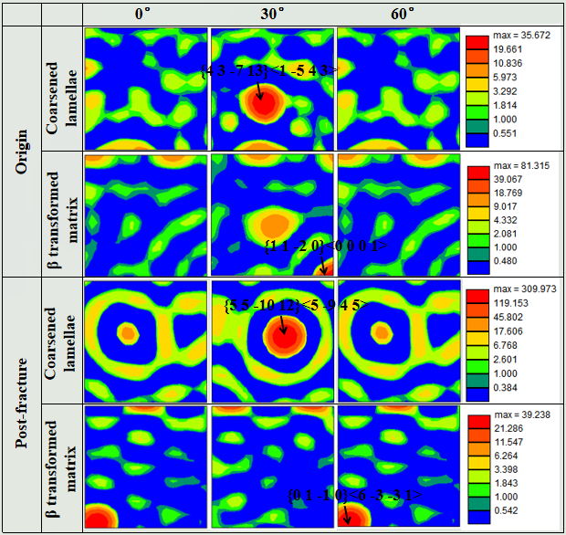
图 5-15 Ti-1100合金在高温拉伸断裂前后取向分布函数（ODF）图（φ2=0°/30°/60°截面）
Figure 5-15 Orientation distribution functions of Ti-1100 alloy before and after high-temperature tensile fracture (φ2=0°/30°/60°)
为进一步明确合金在高温断裂时软硬取向晶粒的形成机制，对合金断裂前后粗化片层组织和β转变组织晶粒织构进行分析，其ODF结果示于图 5-15。非常规暴露后的试样粗化片层组织和β转变基体具有不同的织构类型，分别为(4 3 -7 13)<1 -5 4 3>和(1 1 -2 0)<0 0 0 1>型织构，经高温拉伸断裂后，断口处织构转变为片层(5 5 -10 12)<5 -9 4 5>织构和β转变基体(0 1 -1 0)<6 -3 -3 1>织构。对各织构进行不同滑移系Schimid因子值计算，结果示于表 5-3。非常规暴露后（原始态）合金片层组织锥面滑移系具有远高于基面和柱面滑移系的Schmid因子，则合金变形时锥面分切应力较为集中，实际分切应力更易跨过滑移系启动阈值而易发生滑移变形。β转变基体在基面、柱面和锥面具有相似的较高Schmid因子，此时可能各滑移系牵制形成交互作用，反而不利于合金位错滑移。合金经高温拉伸变形过程中，粗化片层组织内晶体旋转以协调塑性变形，织构类型改变，其Schmid因子和滑移系也随之改变，合金断裂后粗化片层组织转变为各滑移系相互牵制的难滑移模式，成为“硬取向”晶粒。而β转变基体可能由于高温的作用，其基面滑移系几乎不参与变形（Schmid因子值为0.242），金属更易沿柱面和锥面滑移系发生变形，最终成为“软取向”晶粒。
表 5-3 断裂前后织构对应不同滑移系的Schmid因子值
Table 5-3 Schmid factor values of different slip systems corresponding to textures before and after fracture
 |  | Basal Plane | Prismatic Plane | Pyramidal Plane
Origin | Coarsened lamellae | 0.113 | 0.009 | 0.483
 | β transformed matrix | 0.415 | 0.354 | 0.423
Post-fracture | Coarsened lamellae | 0.405 | 0.373 | 0.375
 | β transformed matrix | 0.242 | 0.420 | 0.425
然而，合金中少部分硬取向晶粒由于难变形，未能随整体织构演变而激活有效滑移系，则硬取向晶粒在合金变形断裂过程中，无法通过滑移进行塑性变形来协调周围变形，则当应力超过临界值时，这些区域易发生沿特定晶体学平面的快速解理性断裂，形成断口上观察到的解理面特征。
如图 5-14 d所示，晶界特征的变化同样显著。合金高温变形后，小角度晶界比例从初始的25.2 %大幅增加至65.4 %。小角度晶界比例的剧增是塑性变形过程中大量位错运动形成的结果，反映了材料经历了强烈的塑性变形。对比观察硬取向晶粒区域，变形后其内部几乎不存在小角度晶界的增加，其进一步验证了这些晶粒在变形过程中很难通过滑移进行塑性变形，变形主要集中在周围的软取向晶粒中。

断口形貌特征
图 5-16展示了合金高温拉伸后的断口微观形貌特征。断口呈现出典型的混合断裂模式，即部分解理断裂与部分韧性断裂相结合的特征(图 5-16 a)。对图中断裂解理面进行放大，如图 5-16 b所示，其具有典型的河流花样和解理台阶特征，表明裂纹沿特定晶体学平面快速扩展，断裂过程中塑性变形有限。韧性断裂区域则表现为大量韧窝的聚集分布，其中包括等轴韧窝和拉长韧窝，韧窝尺寸在微米级（图 5-16 c）。
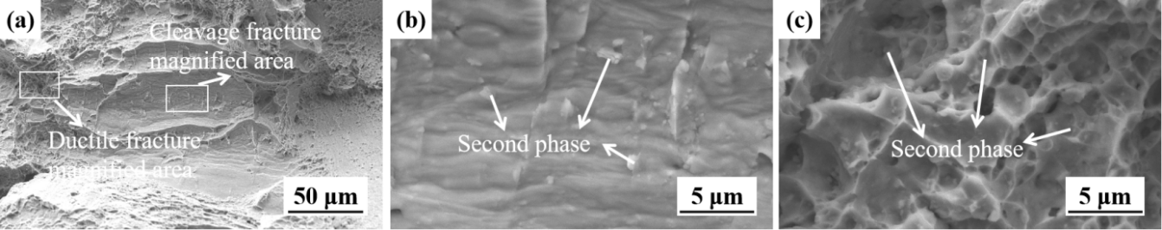
图 5-16 Ti-1100合金高温拉伸后的断口微观形貌特征：(a)200倍断口图像； (b)解理面放大图; (c) 韧性断裂放大图
Figure 5-16 Fracture morphology characteristics of Ti-1100 alloy after high-temperature tensile testing: (a) Fracture image at 200 magnification; (b) Magnified image of cleavage planes; (c) Magnified image of ductile fracture
在解理面和韧性断裂区域均发现大量的Ti₅Si₃第二相，由于该相为合金变形时微裂纹的孕育源，则结合合金组织演变规律，当微裂纹在硬取向晶粒上扩展时，合金将以第二相为起点，沿相界发生图 5-16 b中的解理性断裂。当第二相在软取向晶粒上产生微裂纹并扩展时，由于软取向晶粒柱面和锥面滑移系的开动，其塑性变形能力强，则以第二相为起点形成韧窝，即韧性断裂（图 5-16 c）。
总之，由于合金高温变形过程中显著组织不均匀性，硬、软取向晶粒共存以及Ti₅Si₃硅化物与基体间的应变失配，裂纹首先在硬-软取向晶界处和Ti₅Si₃/基体界面因局部应力集中而萌生。随着变形继续，新滑移系的激活使软取向晶粒表现出较高的塑性，裂纹可能在高Schmid因子区域扩展受到阻碍，并通过微孔的形核、长大与聚合形成以韧窝为特征的韧性断裂；而在硬取向晶粒中，由于变形受限，最终实现快速解理扩展，产生平直的解理断口。

本章小结
本章节考察了Ti-1100高温钛合金在650 ℃不同热暴露时间(0~512 h)下的组织演变规律及其对力学性能的影响机制，以及在512 h长期暴露后600 ℃高温拉伸断裂行为。分析了热暴露下硅化物的析出强化机制与高温断裂形式。具体结论如下：
- Ti-1100合金在650 ℃长期暴露过程中，高温力学性能显著退化。随暴露时间延长，合金强度整体下降，128 h出现明显衰减，随后下降速率趋缓；延伸率在32 h后持续降低。显微组织分析表明，合金片层组织逐渐粗化并向均匀板条状转变，小角度晶界比例显著减少，其削弱了晶界强化作用是强度骤降的重要原因。晶体取向由初始随机分布转变为两极分化，SF因子呈双峰特征，软硬取向差异导致变形不协调和应力集中，加剧塑性下降。与此同时，Ti₅Si₃硅化物由细小弥散分布逐渐聚集长大，界面失配与应变梯度增加，削弱位错钉扎强化作用。多种组织演变协同作用，导致合金高温性能持续劣化。
- Ti-1100合金在非常规暴露温度长期暴露后形成粗化板条与β转变基体共存的双态组织。Ti₅Si₃第二相随机分布，且与基体具有较大的应变梯度。高温拉伸过程中，由于材料织构发生转变导致合金滑移系转变，粗化板条组织形成“硬取向”晶粒，β转变基体形成“软取向”晶粒。合金断裂时以Ti₅Si₃第二相为裂纹起点，分别沿硬取向晶粒相界形成解理断裂，依托软取向晶粒形成韧性断裂，最终形成解理和韧性混合的断裂模式。

总结与展望

主要结论
本文本文以Ti-1100高温钛合金为研究对象，通过热模拟压缩试验、EBSD微观组织表征以及高温热暴露试验，系统研究了该合金的热变形行为、微观组织演变机制以及热稳定性与力学性能的关系。主要结论如下：
- Ti-1100合金热变形行为及本构模型的建立 通过热压缩试验揭示了Ti-1100合金在不同变形温度和应变速率下的流变应力特征。结果表明，该合金流变应力随应变增加迅速达到峰值后呈现软化趋势，变形机制由初始的加工硬化转为动态软化主导，且高应变速率下存在非扩散型软化机制。 基于试验数据，引入Zener-Hollomon参数，构建了考虑变形温度与应变速率耦合效应的双曲正弦Arrhenius型本构方程。误差分析显示，该本构模型的预测值与试验值的相关系数（R）为0.9776，平均相对误差（ARRE）仅为1.0378 %，验证了模型的准确性。此外，基于动态材料模型（DMM）绘制的热加工图确定了合金的最佳加工工艺参数窗口为960℃/0.01 s⁻¹，并指出了应避免的流变失稳区域（900~960 ℃, 0.1~1 s⁻¹）。
- 热变形过程中的微观组织演变与织构特征 揭示了应变速率和温度对Ti-1100合金动态再结晶及织构演变的影响规律。 低应变速率（0.01 s⁻¹）下，合金发生典型的不连续动态再结晶，晶粒取向随机化。
- 随着应变速率增至10 s⁻¹，合金内部形成宽幅细晶带，并产生显著的(1 1 -2 0)<1 -1 0 9>织构，极密度大幅上升。研究发现该合金存在反常于传统DRX理论的现象，即动态再结晶晶粒体积分数随应变速率增加而提高，这归因于高应变速率下严重的应变累积加速了长条状等轴组织的破碎球化。
- 变形温度显著影响晶粒形貌与取向。930 ℃为组织转变的关键过渡温度，此时连续动态再结晶（CDRX）与变形取向继承共同作用，导致极密度达到最大值；当温度升至960 ℃以上，动态再结晶充分进行，组织趋于均匀等轴化，新生晶粒的随机取向有效削弱了变形织构。
- 热暴露对组织稳定性及力学性能的影响机制阐明了650 ℃长期热暴露对Ti-1100合金组织及高温拉伸断裂行为的影响。 随热暴露时间延长（0-512h），片层组织粗化，小角度晶界减少。晶体取向由初始随机分布转变为两极分化，SF因子呈双峰特征，软硬取向差异导致变形不协调和应力集中，加剧塑性下降。关键强化相Ti₅Si₃硅化物随时间延长而长大，其与位错的相互作用由切过机制转变为绕过机制，并在晶内形成微织构带。由于硅化物与基体界面存在较大的晶格失配和应变梯度，导致合金在经历初期强度上升后，长期暴露面临强度下降且塑韧性持续恶化的风险。
- 长期热暴露后的合金呈现粗化板条与β转变基体共存的双态组织。在600 ℃高温拉伸中断裂模式为解理与韧性的混合断裂：裂纹萌生于Ti₅Si₃相，随后沿粗化板条（硬取向晶粒）相界发生解理断裂，而在β转变基体（软取向晶粒）处表现为韧性断裂。

展望
本文虽然对Ti-1100合金的热变形行为及热稳定性进行了一定程度的研究，但受限于试验条件和时间，仍有一些问题值得进一步深入探讨：
- 复杂加载路径下的热变形模拟：本文主要基于单轴热压缩试验建立了本构方程，然而实际锻造过程往往涉及复杂的多向应力状态。未来可结合有限元模拟（FEM）技术，将本文建立的本构模型应用于实际锻件的成形模拟，并开展多道次热变形试验以验证模型的工程适用性。
- 纳米尺度下的析出相演变表征：针对热暴露过程中Ti₅Si₃硅化物的析出行为，本文主要依靠SEM和EBSD技术进行了表征。未来可利用原子探针层析技术（APT），深入研究热暴露初期硅化物的形核机制、成分演变及其与位错交互作用的纳米尺度细节。
- 高温蠕变与疲劳性能研究： Ti-1100作为高温钛合金，其抗蠕变和疲劳性能是决定暴露寿命的关键。后续工作建议补充在不同应力水平和温度下的蠕变及低周疲劳试验，特别是研究硅化物析出对蠕变空洞形核与扩展的影响，从而更全面地评估该合金的高温暴露安全性。

参考文献
- WANG K. The use of titanium for medical applications in the USA[J]. Materials Science and Engineering A, 1996, 213(1): 134-137.
- GIALANELLA S, MALANDRUCCOLO A. Titanium and Titanium Alloys[M]//STEFANO G, ALESSIO M. Aerospace Alloys: Topics in Mining, Metallurgy and Materials Engineering. Cham: Springer, 2020: 129-189.
- BANERJEE D, WILLIAMS J C. Perspectives on titanium science and technology[J]. Acta Materialia, 2013, 61: 844-879.
- BOYER R R. An overview on the use of titanium in the aerospace industry[J]. Materials Science and Engineering A, 1996, 213: 103-114.
- ASTM B265-20. Standard specification for titanium and titanium alloy strip, sheet, and plate[S]. West Conshohocken: ASTM International, 2020.
- LEYENS C, PETERS M. Titanium and titanium alloys[M]. Weinheim: Wiley-VCH, 2003.
- LÜTJERING G, WILLIAMS J C. Titanium[M]. 2nd ed. Berlin: Springer, 2007.
- QIAN J. Application and Development of New Titanium Alloys for Aerospace[J]. Chinese Journal of Rare Metals, 2000(3): 218-223.
- WEI S Y, SHI W M, WANG D C, et al. Microstructure and mechanical properties of high temperature titanium alloy Ti60 at 600℃[J]. Chinese Journal of Nonferrous Metals, 2010, 20(S1): 801-806.
- FUJISHIRO S, EYLON D, KISHI T. Metallurgy and Technology of Practical Titanium Alloys[M]. Warrendale: TMS, 1994.
- ZHAO E, SUN S, ZHANG Y. Recent advances in silicon containing high temperature titanium alloys[J]. Journal of Materials Research and Technology, 2021, 14: 3029-3042.
- SELLARS C M, MCTEGART W J. On the mechanism of hot deformation[J]. Acta Metallurgica, 1966, 14: 1136-1138.
- GHASEMI E, ZAREI-HANZAKI A, FARABI E, et al. Flow softening and dynamic recrystallization behavior of BT9 titanium alloy: A study using process map development[J]. Journal of Alloys and Compounds, 2017, 695: 1706-1718.
- WANJARA P, JAHRAZI M, MONAJATI H, et al. Influence of thermomechanical processing on microstructural evolution in near-α alloy IMI834[J]. Materials Science and Engineering A, 2006, 416: 300-311.
- LIU C, WANG X, MEN Y, et al. Dynamic recrystallization of Ti-6Al-4V alloy during hot compression[J]. Chinese Journal of Materials Research, 2021, 35: 583-590.
- MU Z, LI H, LI M. The microstructure evolution in the isothermal compression of Ti-17 alloy[J]. Materials Science and Engineering A, 2013, 582: 108-116.
- ZHANG Z, FAN J, TANG B, et al. Microstructural evolution and FCC twinning behavior during hot deformation of high temperature titanium alloy Ti65[J]. Journal of Materials Science and Technology, 2020, 49: 56-69.
- HAN D, ZHANG Y, LEI W, et al. Analysis and development of common constitutive models for hot deformation of titanium alloys[J]. Titanium Industry Progress, 2014, 31: 1-5.
- SELLARS C M, TEGART W J. La relation entre le resistance et la structure dans la deformation a chaud[J]. Memoires Scientifiques de la Revue de Metallurgie, 1966, 63: 731-746.
- ZENER C H J H. Effect of strain-rate upon the plastic flow of steel[J]. App Phy, 1944, 15(1): 22-25.
- YANG Y, WANG H, FENG Z, et al. Study on the warm deformation behavior and microstructure evolution of the MDIFed Ti-6Al-4V titanium alloy[J]. Journal of Materials Research and Technology, 2024, 33: 8929-8943.
- WEN F, WEN Q, LONG Z, et al. Hot deformation behavior and constitutive model of TC17 titanium alloy[J]. Materials and Mechanical Engineering, 2023, 47: 86-92.
- FENG R, CHEN M, XIE L, et al. Research on hot deformation behavior and constitutive relation of diffusion bonded TC4 titanium alloy[J]. Journal of Materials Science, 2022, 57: 21777-21797.
- RAJ R. Development of a processing map for use in warm-forming and hot-forming processes[J]. Metallurgical Transactions A, 1981, 12: 1089-1097.
- PRASAD Y V R K, GEGEL H L, DORAIVELU S M, et al. Modeling of dynamic material behavior in hot deformation: Forging of Ti-6242[J]. Metallurgical Transactions A, 1984, 15: 1883-1892.
- LI Z, WANG Q, DU X, et al. Thermal deformation behavior and microstructural evolution mechanism of TC4 titanium alloy based on hot processing map[J]. JOM, 2024, 76: 5233-5246.
- YAMANAKA K, MATSUMOTO H, CHIBA A. A constitutive model and processing maps describing the high-temperature deformation behavior of Ti-17 alloy in the β-phase field[J]. Advanced Engineering Materials, 2019, 21(1): 1800775.
- BALASUNDAR I, RAGHU T, KASHYAP B P. Modeling the hot working behavior of near-α titanium alloy IMI 834[J]. Progress in Natural Science: Materials International, 2013, 23: 598-607.
- PRASAD Y V R K, SESHACHARYULU T. Processing maps for hot working of titanium alloys[J]. Materials Science and Engineering: A, 1998, 243: 82-88.
- WANG K, ZENG W, ZHAO Y, et al. Flow behaviour and microstructural evolution of Ti-17 alloy with lamellar microstructure during hot deformation in α+β phase field[J]. Journal of Materials Science and Technology, 2011, 27: 21-28.
- SHAMS S A A, MIRDAMADI S, ABBASI S M, et al. Mechanism of martensitic to equiaxed microstructure evolution during hot deformation of a near-alpha Ti alloy[J]. Metallurgical and Materials Transactions A, 2017, 48: 2979-2992.
- WANG K, ZENG W, ZHAO Y, et al. Dynamic globularization kinetics during hot working of Ti-17 alloy with initial lamellar microstructure[J]. Materials Science and Engineering A, 2010, 527: 2559-2566.
- XU J, ZENG W, ZHOU D, et al. Analysis of flow softening during hot deformation of Ti-17 alloy with the lamellar structure[J]. Journal of Alloys and Compounds, 2018, 767: 285-292.
- JAHAZI M, VO P, YUE S. Recrystallization during thermomechanical processing of IMI834[J]. Metallurgical and Materials Transactions A, 2008, 39: 2965-2980.
- CHEN W, ZENG W, XU J, et al. Deformation behavior and microstructure evolution during hot working of Ti60 alloy with lamellar starting microstructure[J]. Journal of Alloys and Compounds, 2019, 792: 389-398.
- SUN T, DENG Y, LIU W, et al. Substructure and texture evolution of a novel near-α titanium alloy with bimodal microstructure during hot compression in α+β phase region[J]. Journal of Alloys and Compounds, 2024, 996: 174869.
- LI J, JIANG W, XIA C, et al. Microstructural evolution and subsequent mechanical properties of Ti65 titanium alloy during long-term thermal exposure[J]. Metals, 2024, 14: 854.
- ZHOU Z C, LIU R C, ZHANG J D, et al. Long-term oxidation behavior and microstructural evolution of γ-TiAl alloys at 700 ℃ in air[J]. Acta Metallurgica Sinica, 2025, 61(8): 1217-1228.
- CUI W F, BIAN W M, LUO G Z, et al. Effect of thermal exposure on microstructure and tensile properties of IMI834 near alpha high temperature titanium alloy[J]. Journal of Aeronautical Materials, 1997, 17(4): 17-22.
- CHANG Y Q, TORRENS R, SIVASWAMY G, et al. Thermomechanical powder processing of Ti-6Al-2Sn-4Zr-2Mo-0.1Si: influence of powder morphology, oxygen content, and elemental partitioning on microstructure and mechanical performance[J]. Journal of Alloys and Compounds, 2025, 1013: 184200.
- RADECKA A, COAKLEY J, VORONTSOV V A, et al. Precipitation of the ordered α₂ phase in a near-α titanium alloy[J]. Scripta Materialia, 2016, 117: 81-85.
- LEE D H, NAM S W, CHOE S J. Effect of α lamellae width on creep-fatigue behavior in Near-α Ti-1100 with lamellar structure[J]. Scripta Materialia, 1999, 40(3): 265-270.
- SUN F, LI J S, KOU H C, et al. Nano-precipitation and tensile properties of Ti60 alloy after exposure at 550℃ and 650℃[J]. Materials Science and Engineering: A, 2015, 626: 247-253.
- ZHANG W J, SONG X Y, HUI S X, et al. α₂ phase precipitation behavior and tensile properties at room temperature and 650 ℃ in an (α + β) titanium alloy[J]. Rare Metals, 2021, 40: 3261-3268.
- YOUSSEF S S, ZHENG X D, HUANG S S, et al. Precipitation behavior of α₂ phase and its influence on mechanical properties of binary Ti-8Al alloy[J]. Journal of Alloys and Compounds, 2021, 871: 159577.
- LI J, CAI J M, XU Y Q, et al. Influences of thermal exposure on the microstructural evolution and subsequent mechanical properties of a near-α high temperature titanium alloy[J]. Materials Science and Engineering: A, 2020, 774: 138934.
- XIN S W, QUAN H, LU Y F, et al. Research on Microstructure Stability of Ti600 High-Temperature Titanium Alloy at 600 ℃[J]. Rare Metal Materials and Engineering, 2010, 39(11): 1918-1922.
- YU X M, YU F Y, WU Y, et al. Thermal exposure induced microstructural changes and associated creep property enhancement of a PM near-α Ti-6Al-2Sn-4Zr-2Mo-0.5Y-0.5Si alloy[J]. Journal of Materials Research and Technology, 2025, 38: 936-951.
- GAO B Y, XIAO Z M, XIAO X Y, et al. Mechanistic insights into alloying-induced microstructural evolution and stability of TiAl alloys[J]. Journal of Alloys and Compounds, 2025, 1043: 184233.
- CHANDRAVANSHI V K, BHATTACHARJEE A, KAMAT S V, et al. Influence of thermomechanical processing and heat treatment on microstructure, tensile properties and fracture toughness of Ti-1100-0.1 B alloy[J]. Journal of Alloys and Compounds, 2014, 589: 336-345.
- MA F C, LU W J, QIN J N, et al. Hot deformation behavior of in situ synthesized Ti-1100 composite reinforced with 5 vol.% TiC particles[J]. Materials Letters, 2006, 60(3): 400-405.
- MA F C, LU W J, QIN J N, et al. Effect of forging and heat treatment on the microstructure of in situ TiC/Ti-1100 composites[J]. Journal of Alloys and Compounds, 2007, 428(1-2): 332-337.
- LEE D H, NAM S W, CHOE S J. Effect of microstructure and relaxation behavior on the high temperature low cycle fatigue of near-α-Ti-1100[J]. Materials Science and Engineering: A, 2000, 291(1-2): 60-67.
- LI P, DONG Z, YANG Q, et al. High-temperature tensile grain evolution and mechanical properties of additively manufactured TA15 aerospace titanium alloy[J]. Metals, 2025, 15: 677.
- ZHU L, PAN Y, LIU Y, et al. Effects of microstructure characteristics on the tensile properties and fracture toughness of TA15 alloy fabricated by hot isostatic pressing[J]. International Journal of Minerals, Metallurgy and Materials, 2023, 30: 697-706.
- MA X, XIANG Z, LI T, et al. Evolution laws of microstructures and mechanical properties during heat treatments for near-α high-temperature titanium alloys[J]. International Journal of Minerals, Metallurgy and Materials, 2022, 29: 1596-1607.
- DAVIES P, PEDERSON R, COLEMAN M, et al. The hierarchy of microstructure parameters affecting the tensile ductility in centrifugally cast and forged Ti-834 alloy during high temperature exposure in air[J]. Acta Materialia, 2016, 117: 51-67.
- RIZWAN M, LU J, CHEN F, et al. Microstructure evolution and mechanical behavior of laser melting deposited TA15 alloy at 500 ℃ under in-situ tension in SEM[J]. Acta Metallurgica Sinica (English Letters), 2021, 34: 1201-1212.
- 肖美立, 柯林达, 赖彩芳, 等. SLM成形TC4钛合金高温拉伸力学性能及断裂机制分析[J]. 应用激光, 2021, 41(2): 350-356.
- 吕志阳, 熊峻江, 马少俊, 等. 4种典型航空钛合金材料高温裂纹扩展性能对比试验[J]. 航空动力学报, 2017, 32(11): 2713-2720.
- XIE M, HUANG S, WANG Z, et al. High-temperature fracture behavior of an α/β Titanium alloy manufactured using laser powder bed fusion[J]. Acta Materialia, 2024, 277: 120211.
- 董恩涛, 滕艾均, 方强, 等. Ti-38644钛合金热变形行为及组织演变[J]. 金属热处理, 2025, 50(3): 201-207．
- BABU K, MANDAL S, ATHREYA C N, et al. Hot deformation characteristics and processing map of a phosphorous modified super austenitic stainless steel[J]. Mater Des, 2017, 115: 262
- LI C, ZHANG X Y, LI Z Y, et al.Hot Deformation of Ti-5Al-5Mo-5 V-1Cr-1Fe Near β Titanium Alloys Containing Thin and Thick Lamellar α Phase[J].Materials Science and Engineering, A: Structural Materials: Properties, Microstructure & Processing, 2013, 573(jun.20):75-83.
- LIU C, LI Y, GU J, et al.Effect of high-strain-rate hot compression on the microstructural evolution and flow behaviors of Ti-55511 alloy[J].Materials Science and Engineering, A: Structural Materials: Properties, Microstructure and Processing, 2025, 937(000).
- CHEN P, LI J, LI C, et al. Research on the hot-temperature rheological behavior and microstructural evolution of TA18 titanium alloy[J]. Materials Today Communications, 2025, 43: 111810.
- HUANG J , ZHAO F , CUI X ,et al.Long-term oxidation behavior of silicon-aluminizing coating with an in-situ formed Ti₅Si₃ diffusion barrier on γ-TiAl alloy[J].Applied Surface Science, 2022, 582.
- VOBODA J, ZICKLER G A, KOZESCHNIK E, et al. Generalization of classical Hillert’s grain growth and LSW theories to a wide family of kinetic evolution equations and stationary distribution functions[J]. Acta Materialia, 2022, 235: 118085.
- BALDAN A. Progress in Ostwald ripening theories and their applications to nickel-base superalloys Part I: Ostwald ripening theories[J]. Journal of Materials Science, 2002, 37(11): 2171-2202.

致 谢
论文磕磕绊绊终于写到这了，这一页应该可以不用特意的去遣词造句、去讲究逻辑关系，我只想…想到那句写那句。明明只是又读了三年书而已，可总是感觉自己比其他人多上了很久的学，可能是因为老朋友们都在谈婚论嫁、为事业奔波，抑或是已经步入婚姻殿堂，而我在亲戚朋友的询问寒暄下一直说着：我还在上学呢。秋季招聘时，我参加了人生第一场线下面试，面试官问我：你进入这个岗位后，其他和你一届的本科同学说你三年学白上了你会介意吗？我只是愣了一下简单回复了“不会”两个字。面试结束后，我一直沉浸在这个问题里，也马后炮的想到了自己觉得很完美的回答：他们相对我而言是多了三年的工作经验，而我在这三年也收获了很多东西，各有所得。回首十九载的求学之路，是时候画个句号了。
感谢我的导师康少付老师，在硕士研究生三年里对我孜孜不倦的指导。相较于本科老师对学业的关照，康老师更像是位家人，对我学业与生活都提供了偌大的支持与帮助。感谢同门师兄弟，范航天师兄、闫顺健同门、孔祥城师弟、岳胜珠师弟、毛建阳师弟对我学业路上的帮助，使得读研之路充满欢乐的记忆。祝愿康老师工作顺利、桃李满园，愿同门师兄弟前程似锦、学业有成。
感谢康老师与中色金航钛业有限公司搭建的校企联合培养平台，使我接受到了理论和实践结合的深度培养。同时也感谢企业导师朱宝辉老师和杜峰老师，两位老师在我联培期间悉心指导，带我熟悉企业规章制度与实验设备，亦师亦友。感谢技术研发部各位工程师以及公司各位工作人员对我联培期间各方面的支持。祝愿公司蒸蒸日上。实践时间虽短，师恩长存，祝两位老师身体健康、工作顺遂。
感谢422室友与我一起度过的时光、感谢23级机械专硕2班所有同学对我班长工作的支持、感谢联培各位同学在联培期间对我的帮助、感谢大武口的朋友每一次聊天的畅谈与回应、感谢已经工作的朋友还能和我一起玩、感谢家人对我求学的理解、感谢那些没感谢到的，最后，感谢我自己。
接下来，迎接我的将是山川湖泊、追风赶月、自由自在。嘿嘿，开玩笑的，我要去上班了。

攻读学位期间发表的相关学术成果
学术论文
- 杨立辉, 康少付, 杜峰, 朱宝辉, 闫顺健, 岳胜珠. 应变速率对Ti-1100钛合金热变形行为的影响[J]. 金属热处理. （已录用）
- 胡革全, 杨立辉, 杜峰, 朱宝辉, 康文, 詹嘉璐, 李静, 李培强. Ti-1100钛合金长期服役高温拉伸的断裂行为[J]. 金属热处理. （已录用）

参与科研项目
- 宁夏自然科学基金（2024AAC03075）
- 宁夏自然科学基金（2024AAC03838）
- 中国有色集团基础研究专项（2023KJZX018）

